Отчёт о реализации программы
«Православная гимназия – Духовно – нравственный центр воспитания детей и молодёжи» г. Фролово.
Акция «Защитники Сталинграда». Февраль 2016г.

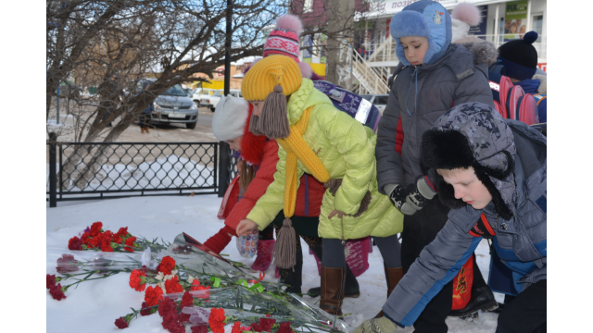
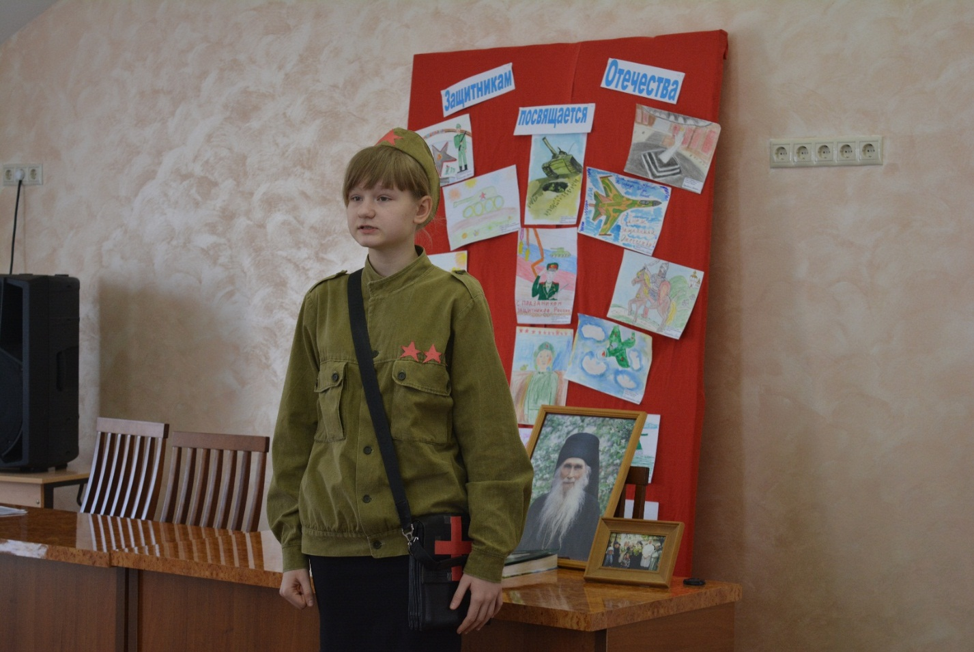

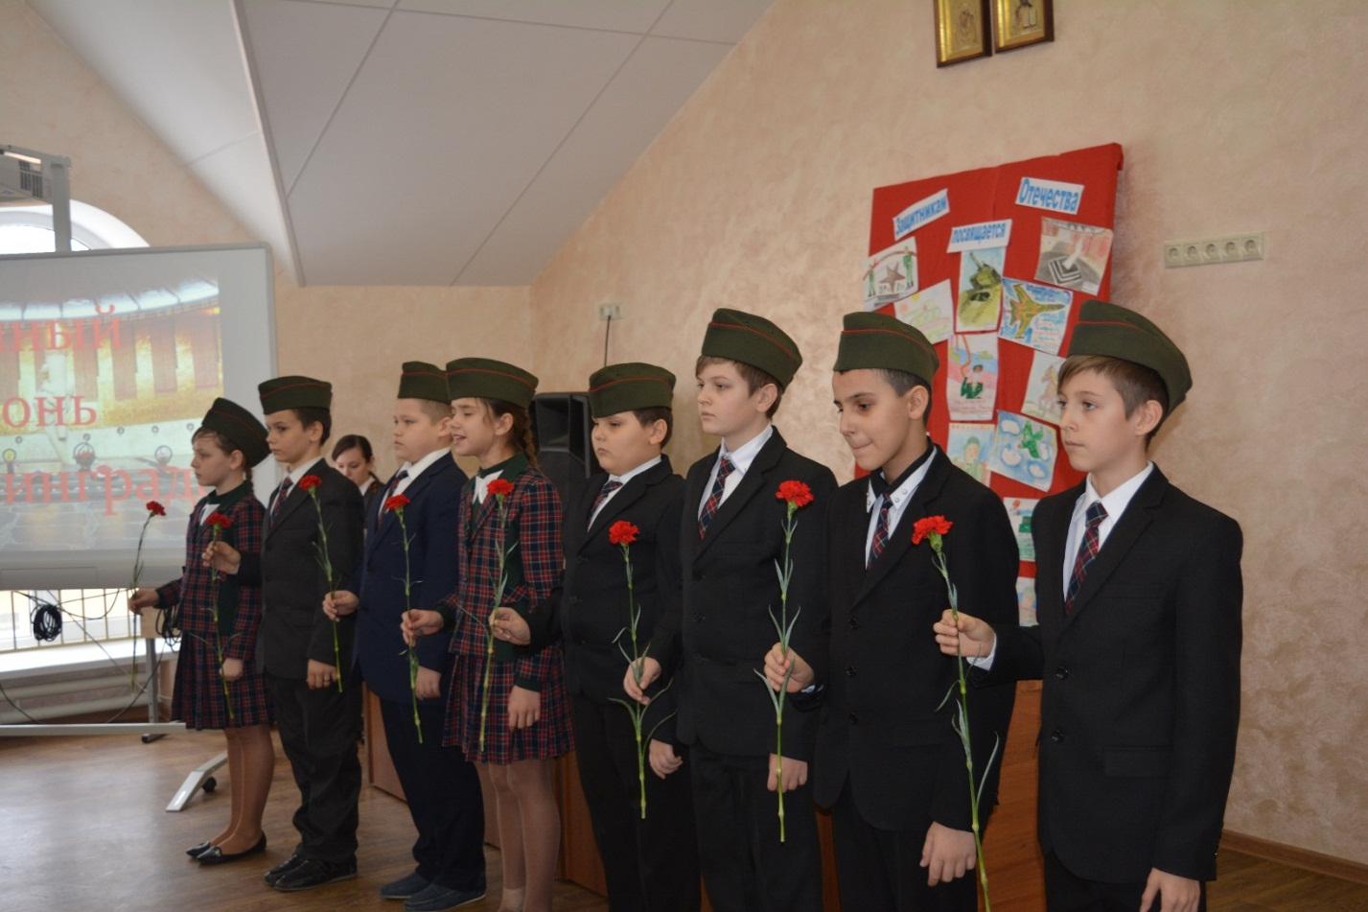
Организация и проведение спортивного праздника «Мама, папа и я – спортивная семья» в ФОК. Февраль 2016г.

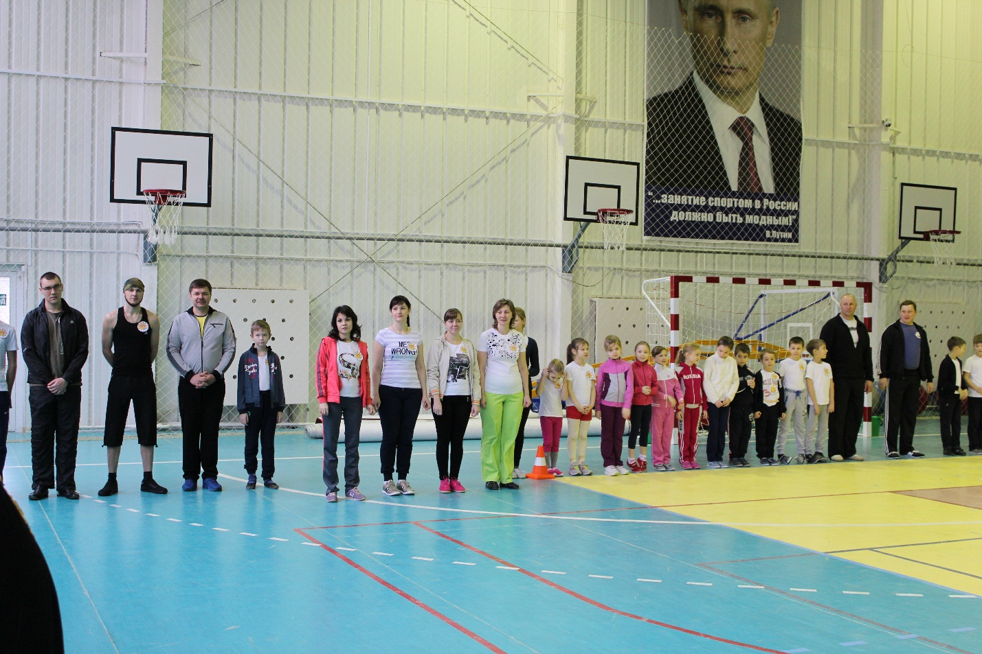
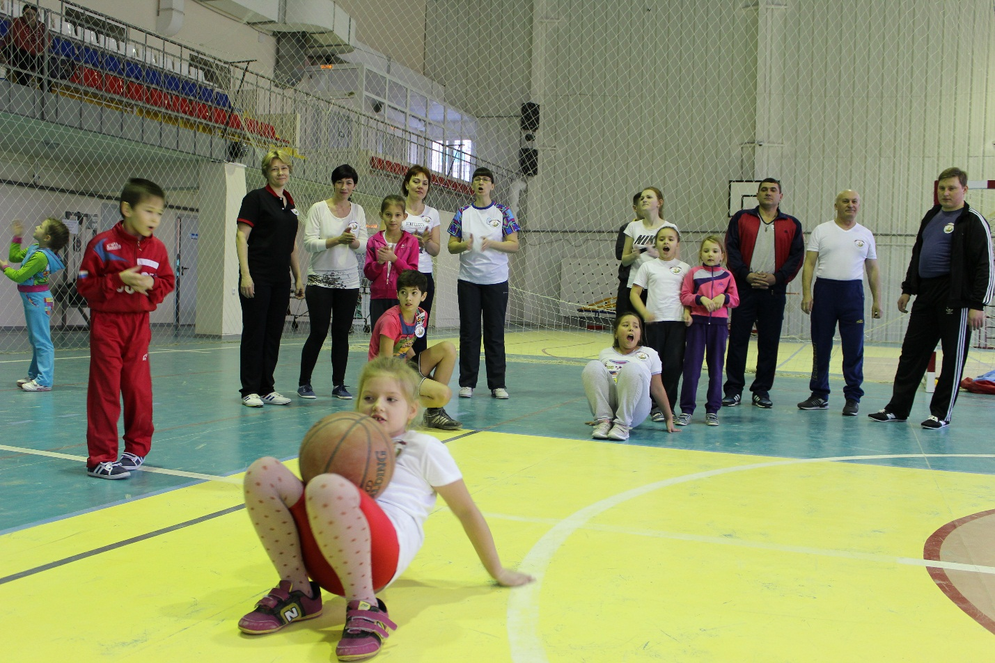

Организация и проведение конкурсно – игровой программы «Варвара краса – длинная коса» (КТД). Апрель 2016 г.

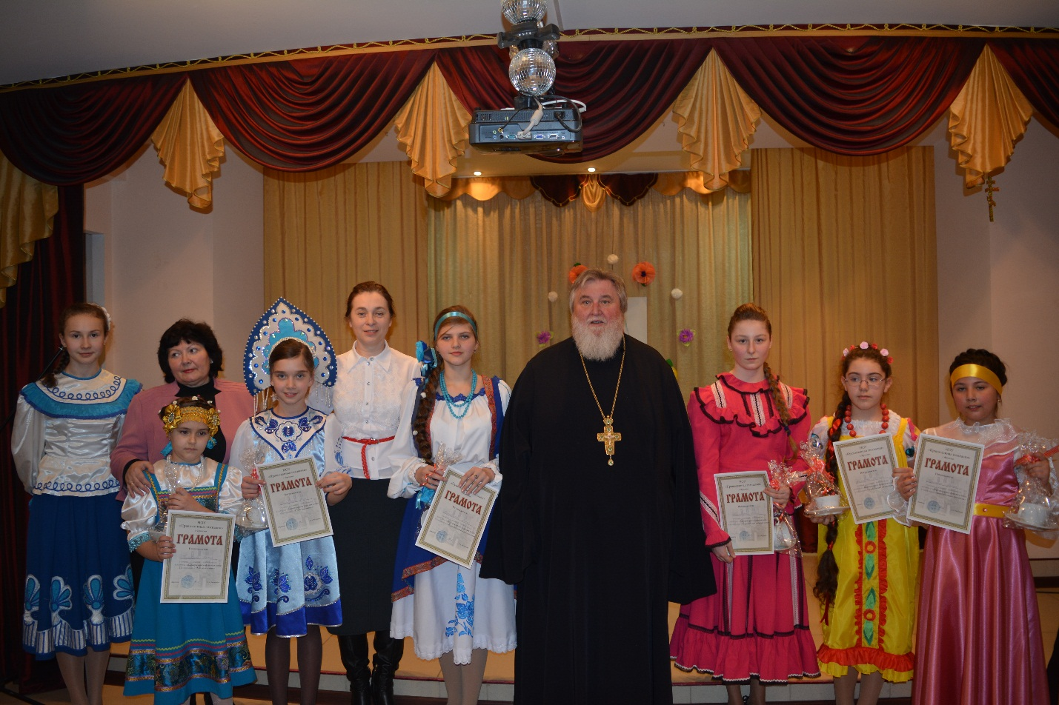
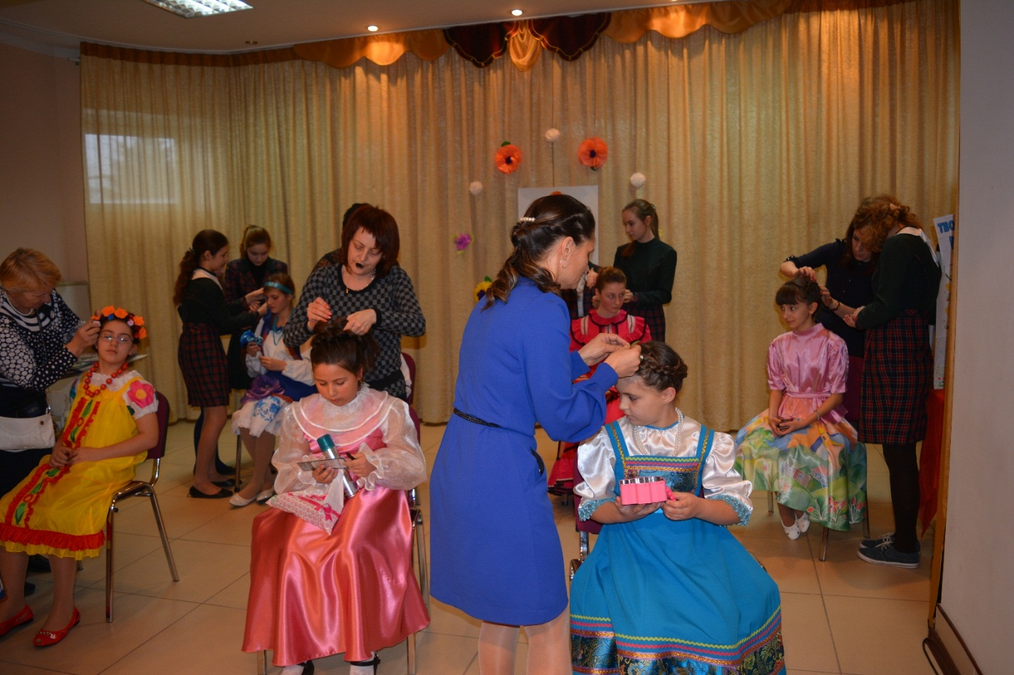
Организация и проведение праздника Православной книги для воспитанников Воскресной школы. Март 2016 г.
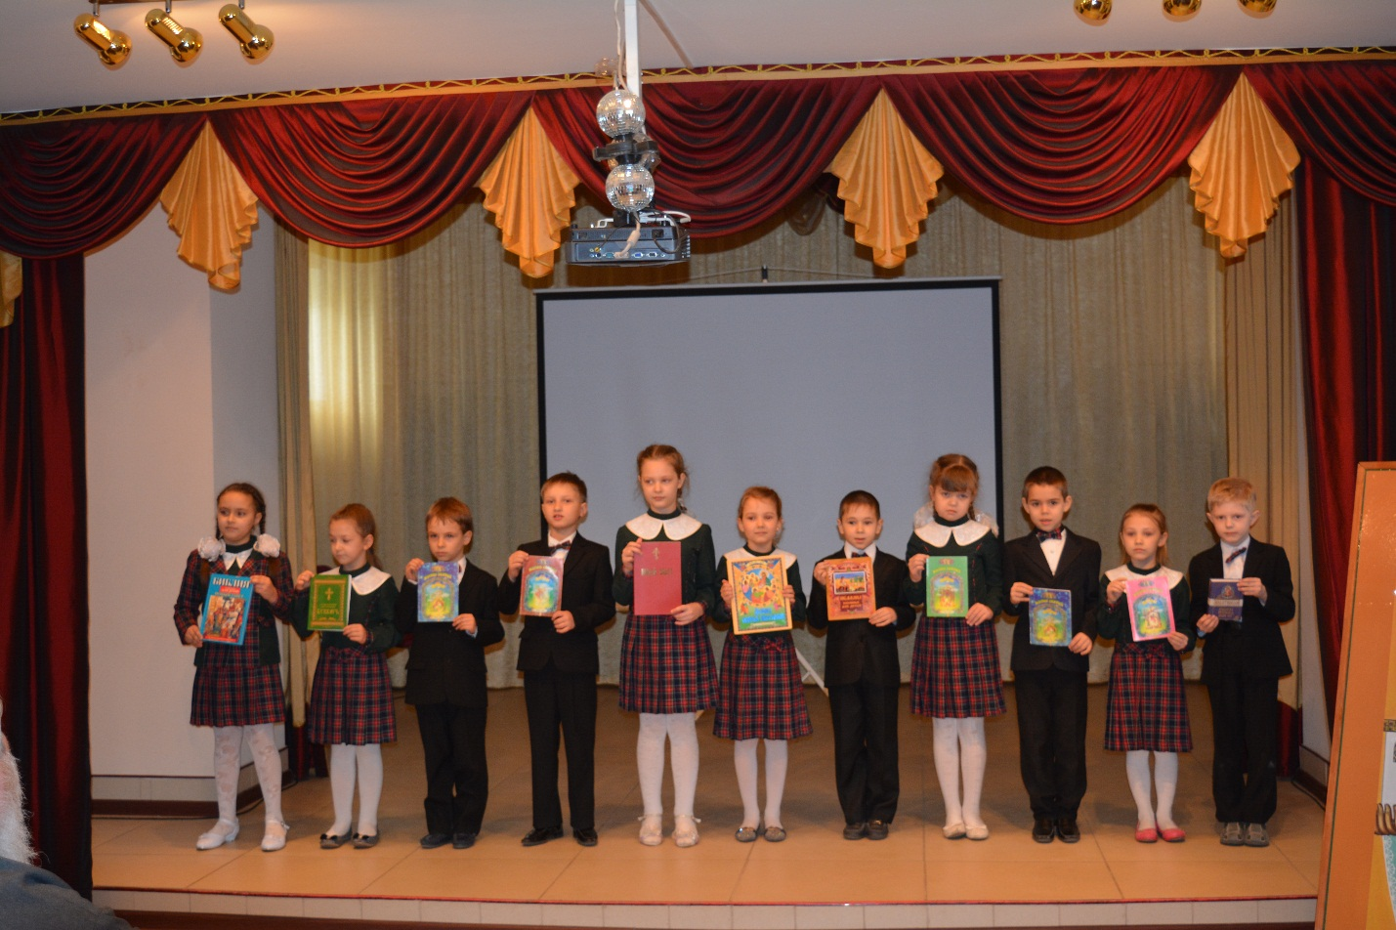
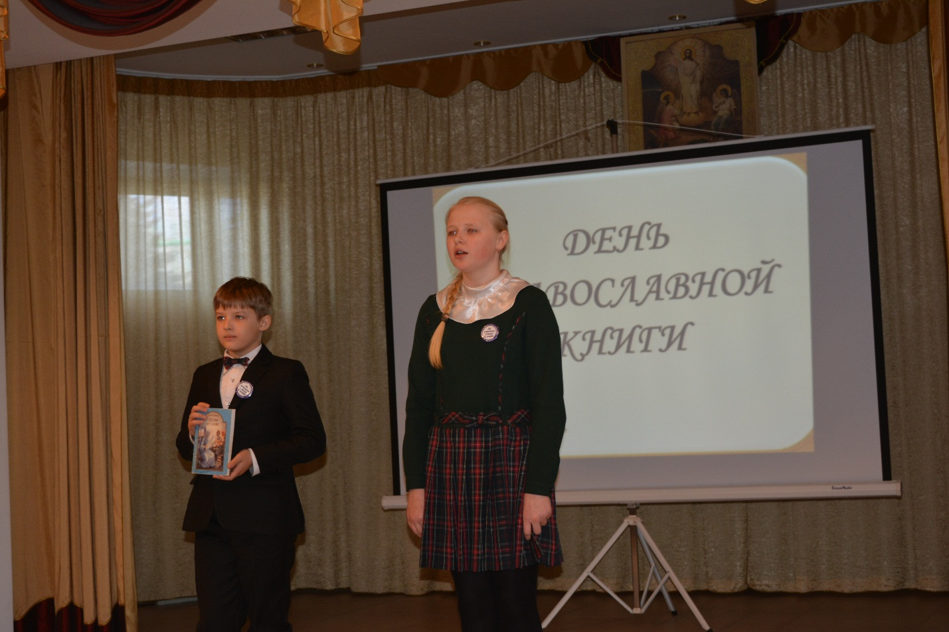

Организация и проведение праздника Православной книги для начальной школы Гимназии. Март 2016г.
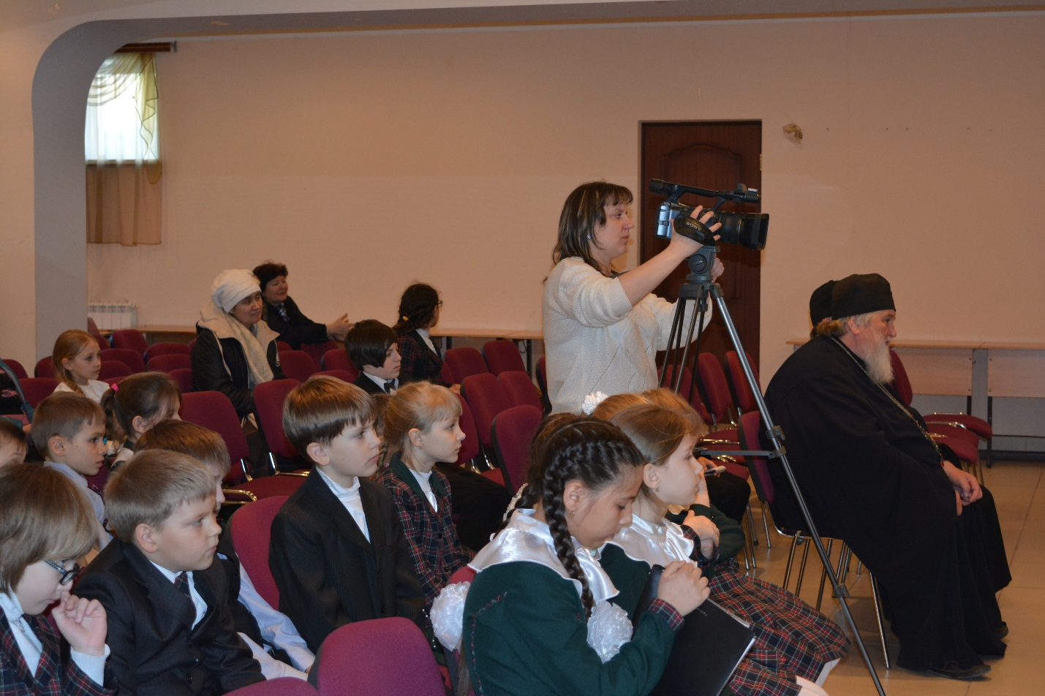
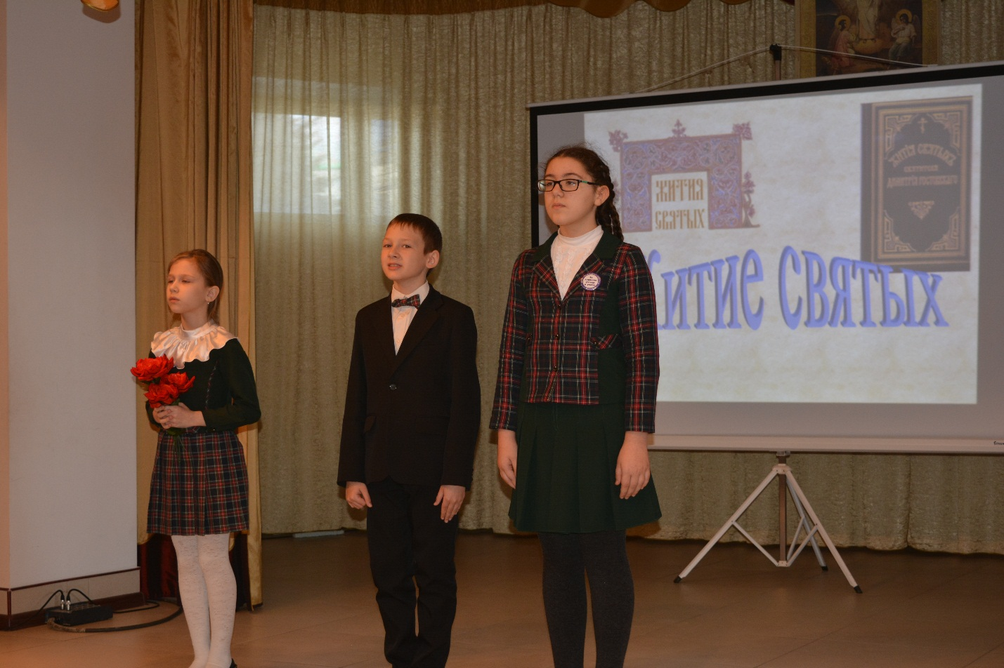

Интеллектуальная игра по Житию равноапостольного князя Владимира Март 2016 г.

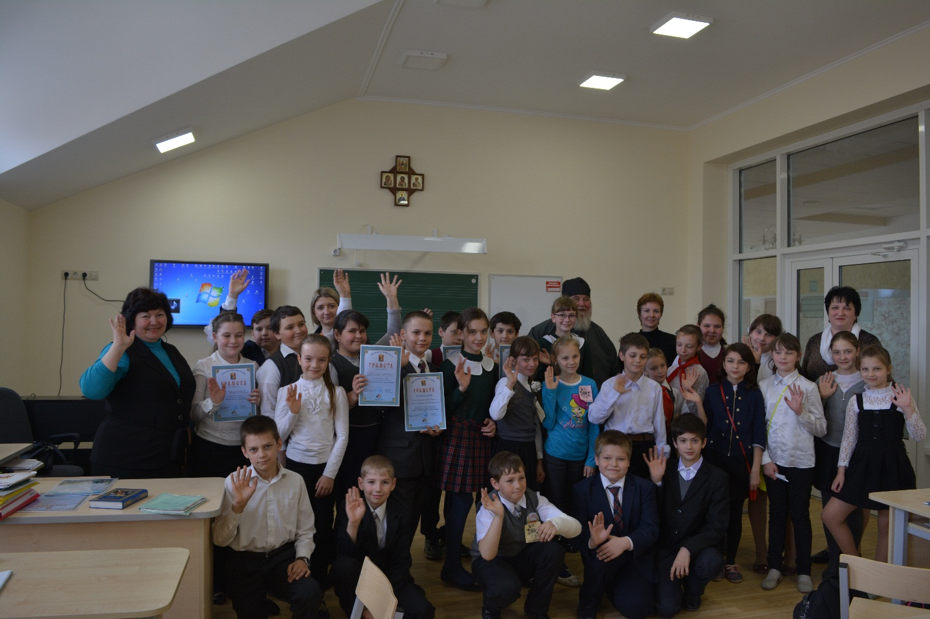

Крестный ход в день памяти Преподобной Марии Египетской. Март 2016 г.
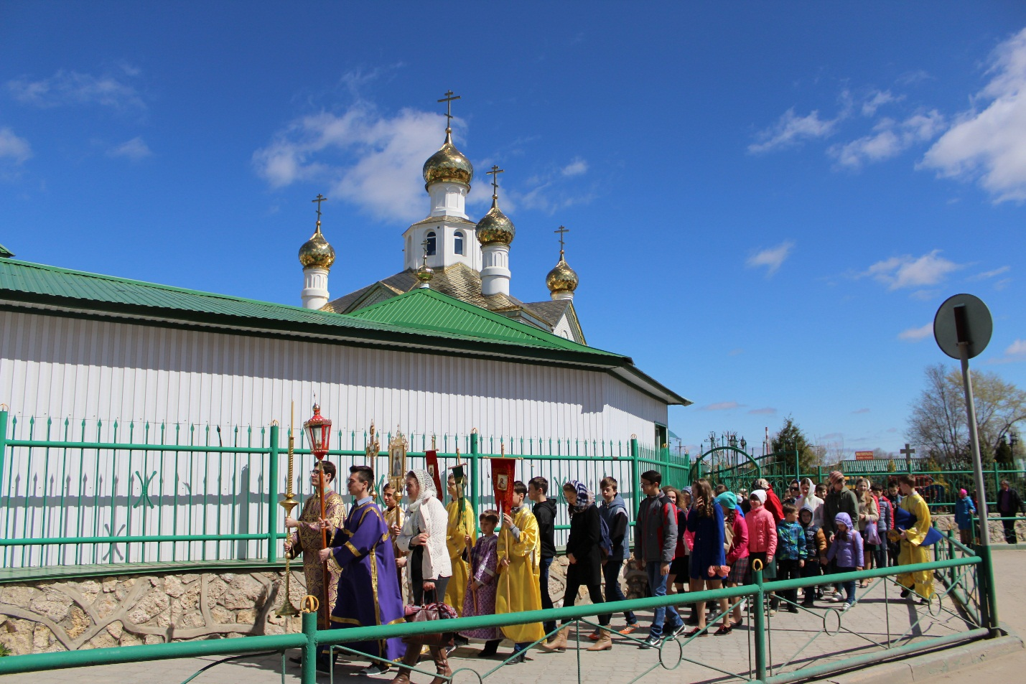
Организация и проведение Муниципального тура Всероссийской Олимпиады по Основам православной культуры. Апрель 2016г. 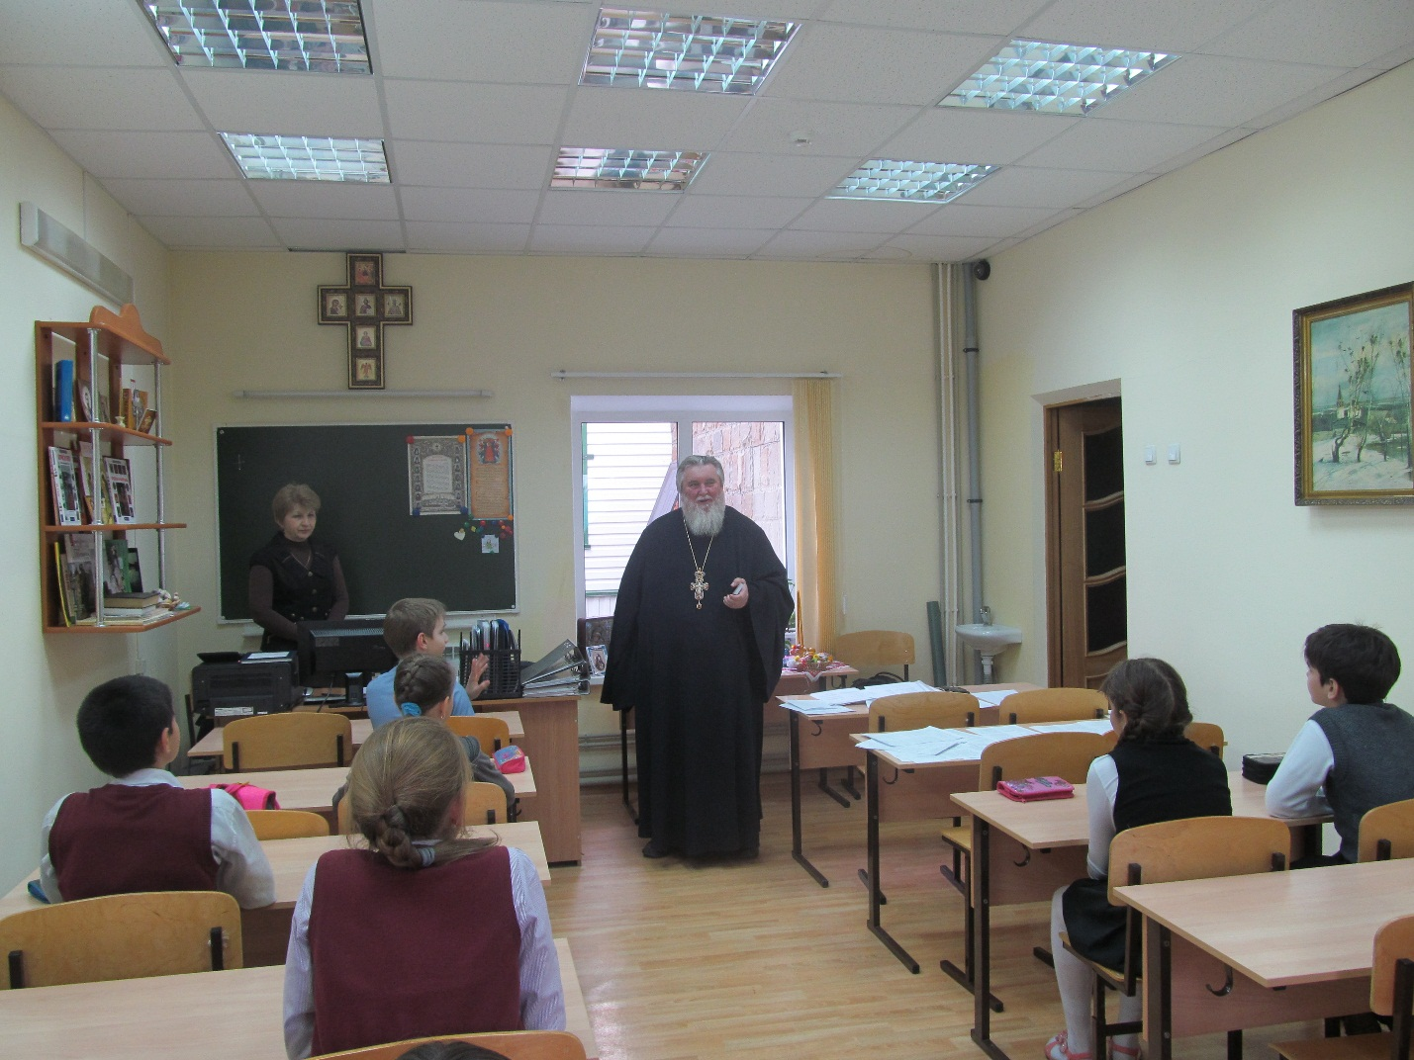
Организация и проведение Интеллектуальной игры, посвящённой 1000 -летию преставления святого равноапостольного князя Владимира. Апрель 2016 г.
Участие в Божественной Литургии Великого Четверга. Апрель 2016г.

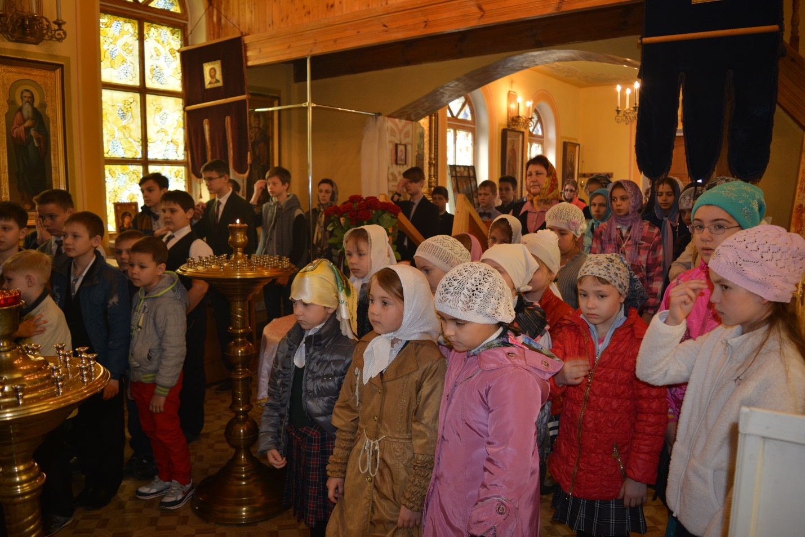

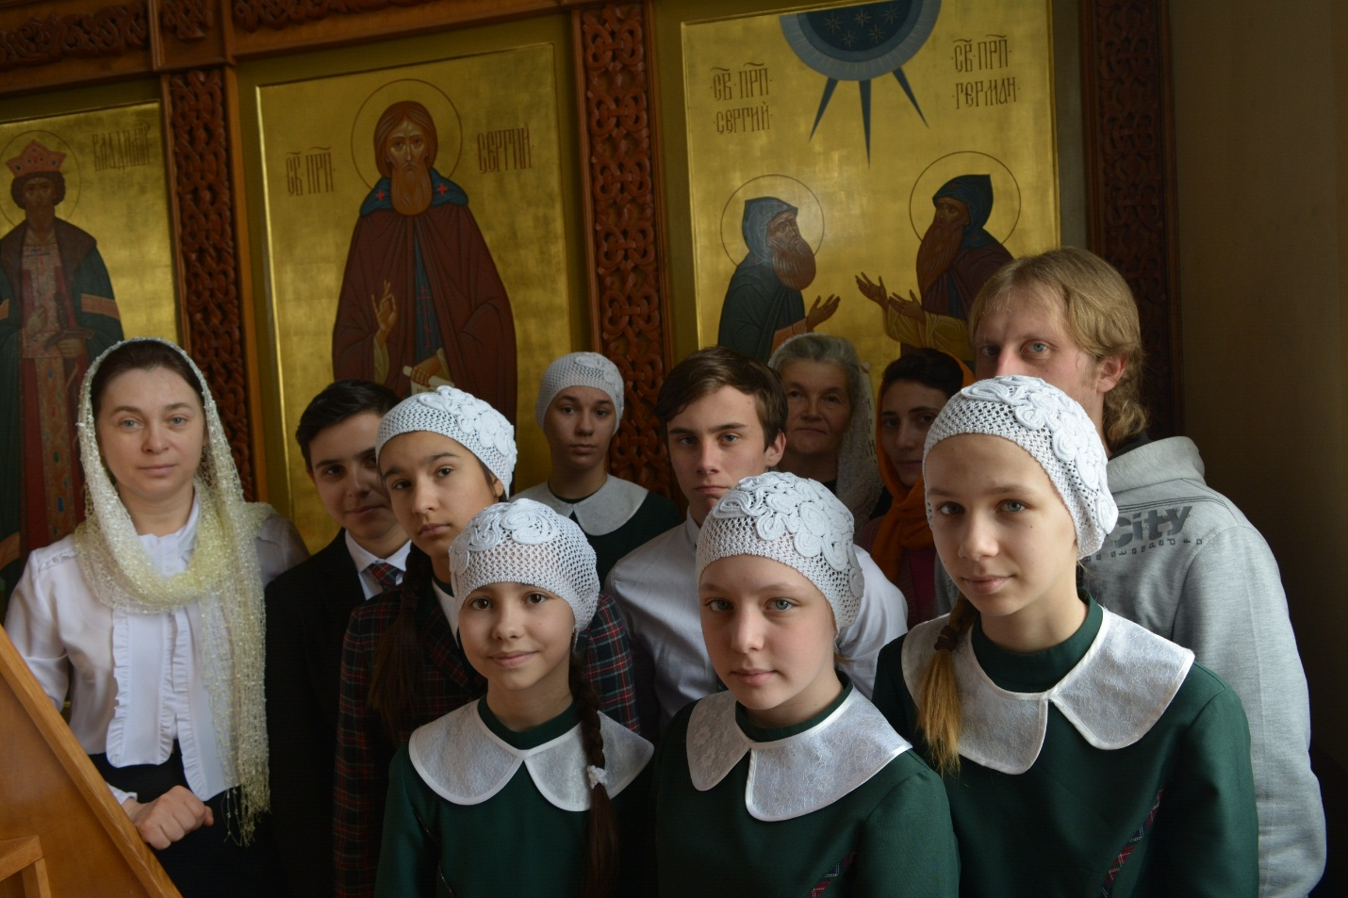
Организация и проведениеМуниципальной выставки декоративно – прикладного творчества и изобразительного искусства «Пасхальная радость. Май 2016 г. 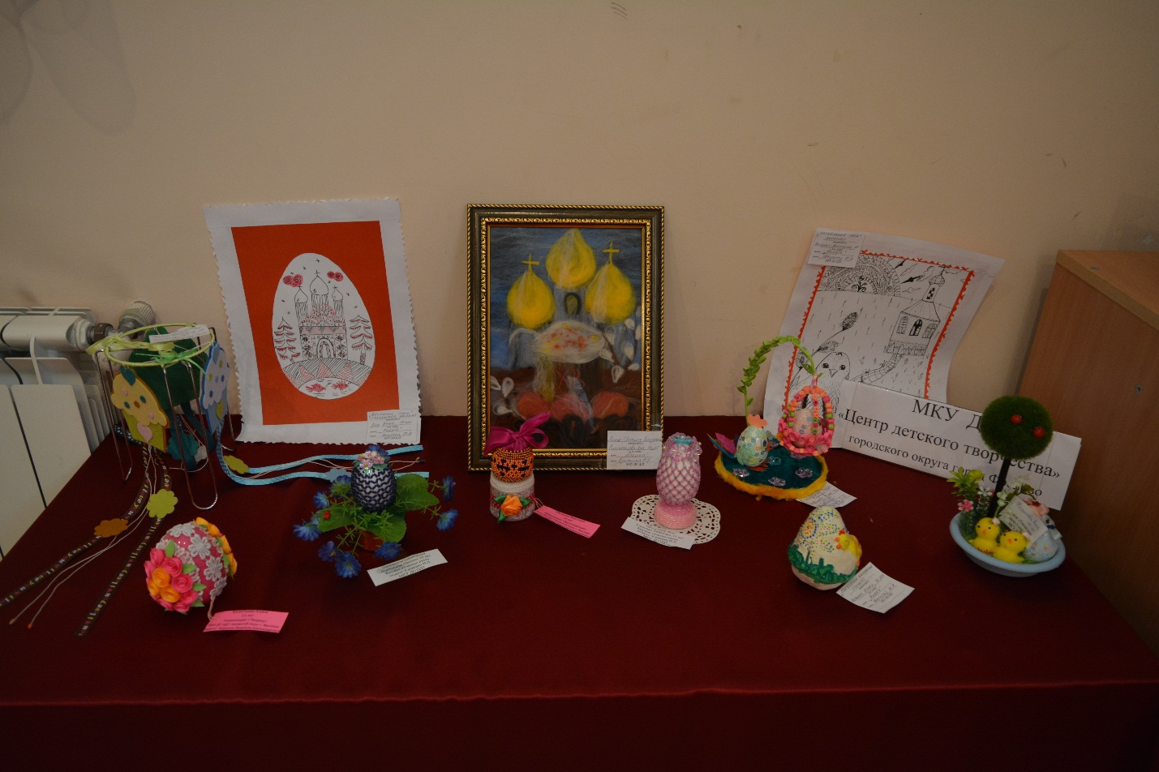
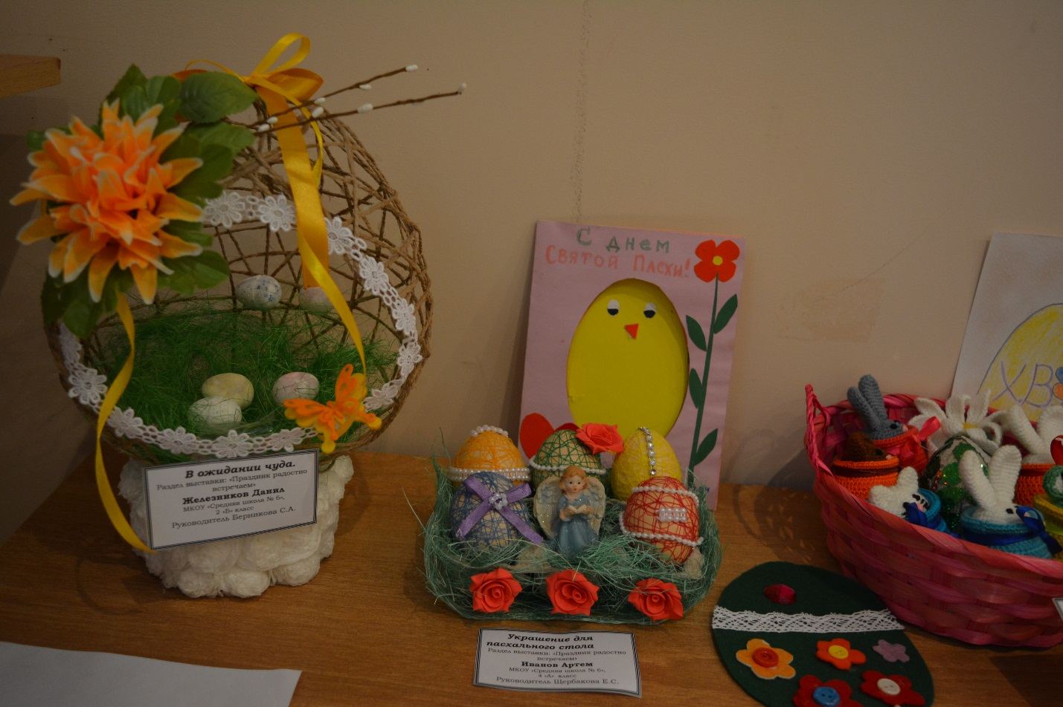

Общая панихида по Защитникам Отечества в храме Богоявления. Май 2016 г.
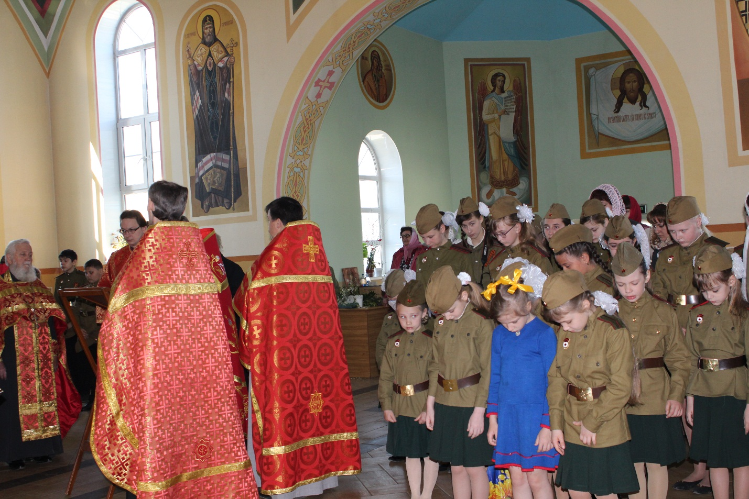
Участие в параде победы 9 мая. 2016.г. 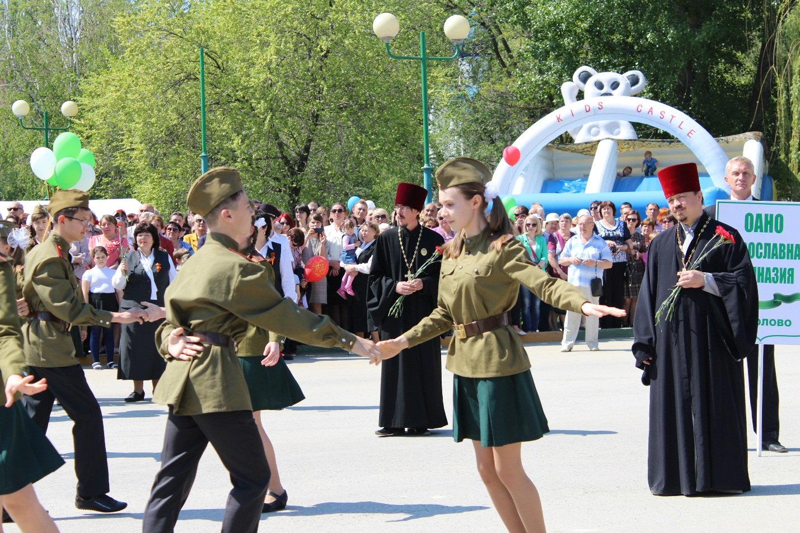

Бал победы. Май 2016 г. 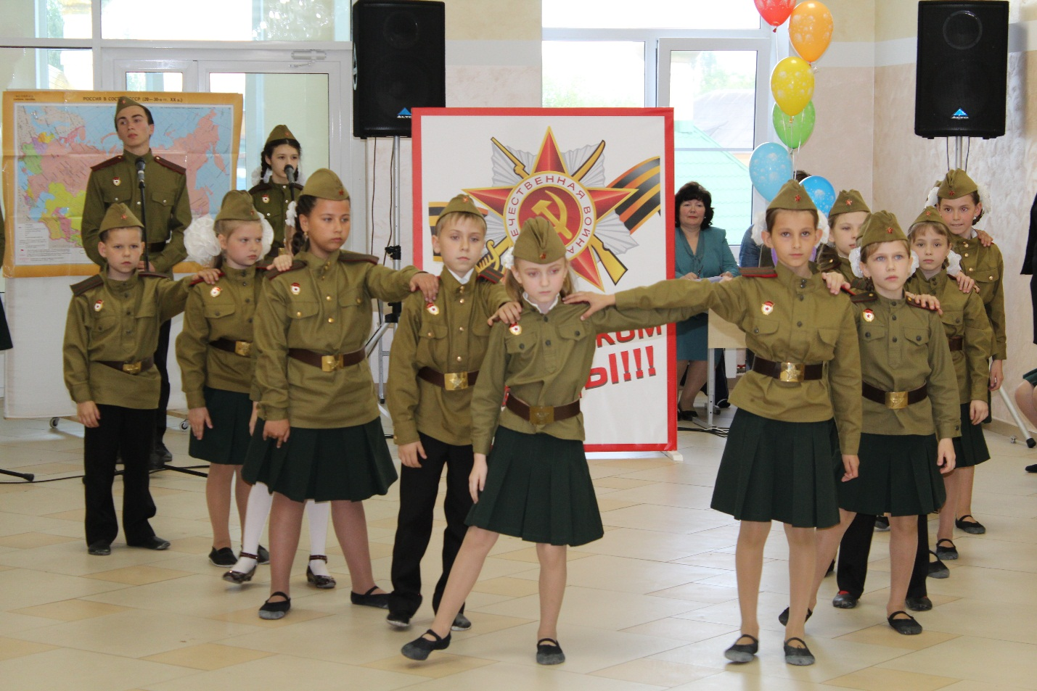
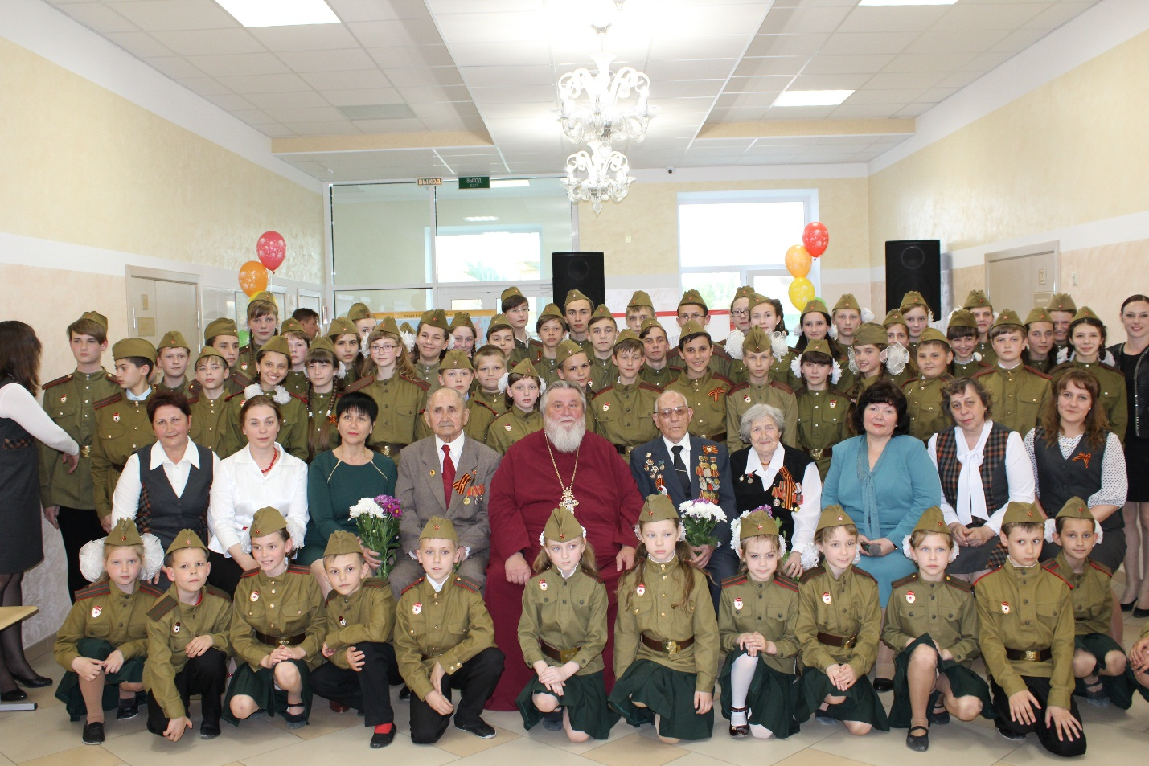

Концерт, посвящённый Дню Победы для прихожан Православного Прихода храма Богоявления. Май 2016 г.
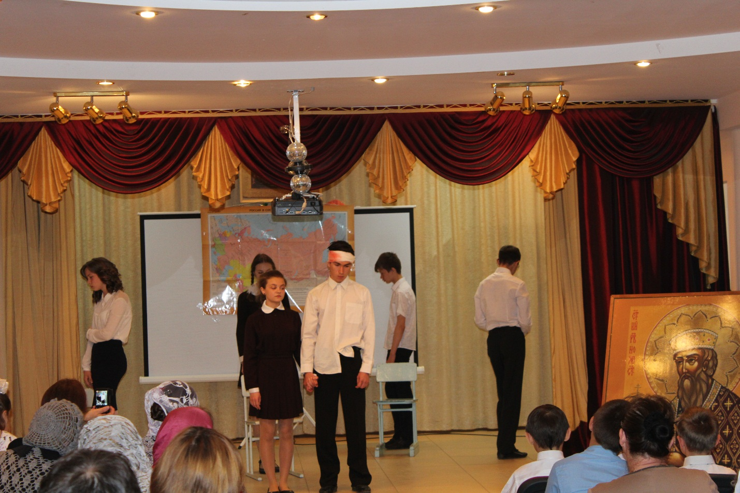
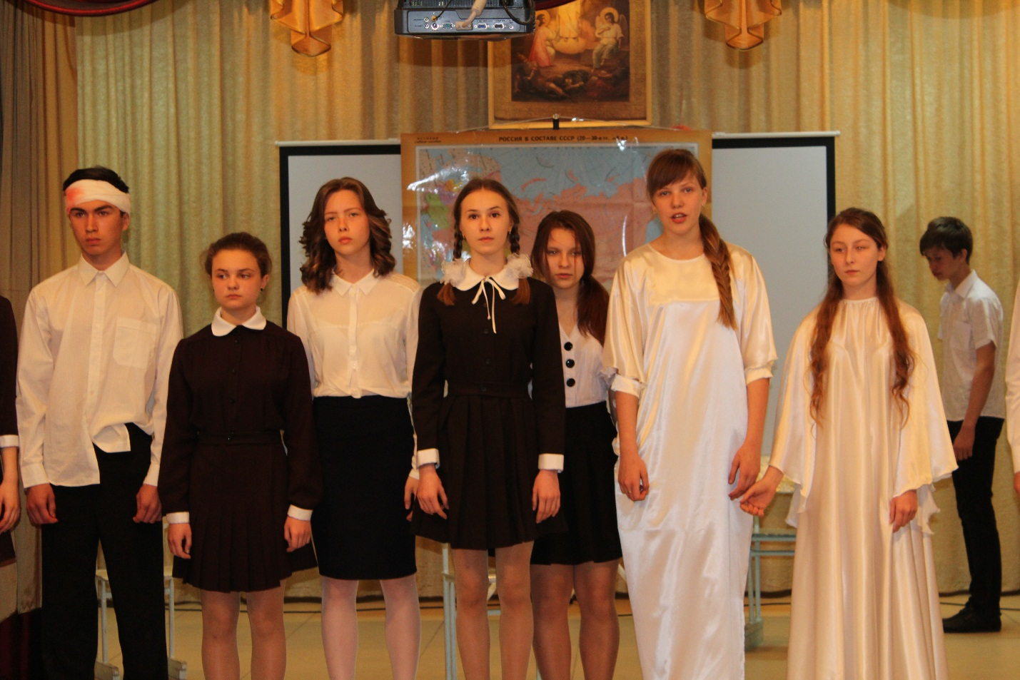

Организация и проведение Муниципального Хорового Собора «Пасху радостно встречаем». Май 2016 г.
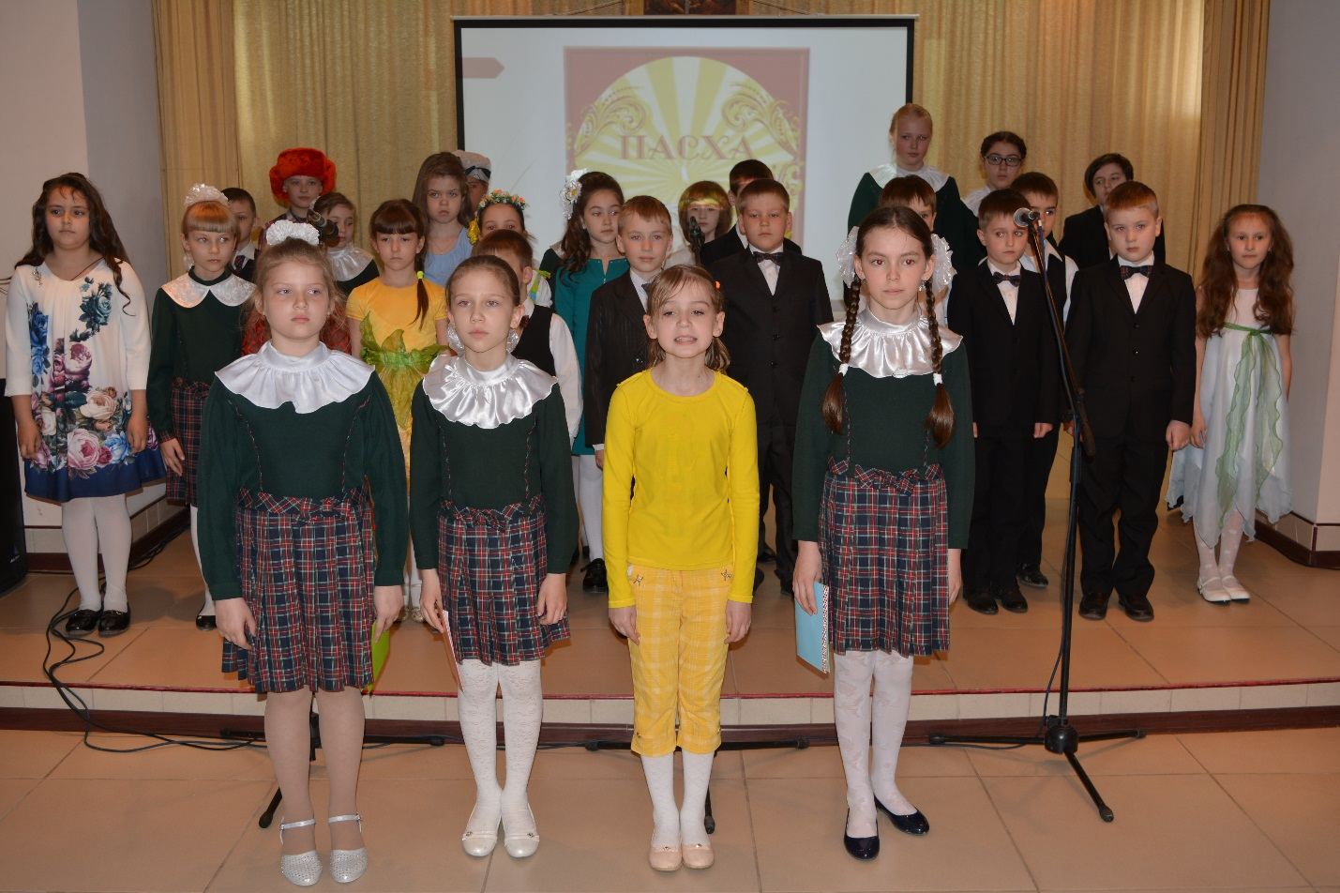

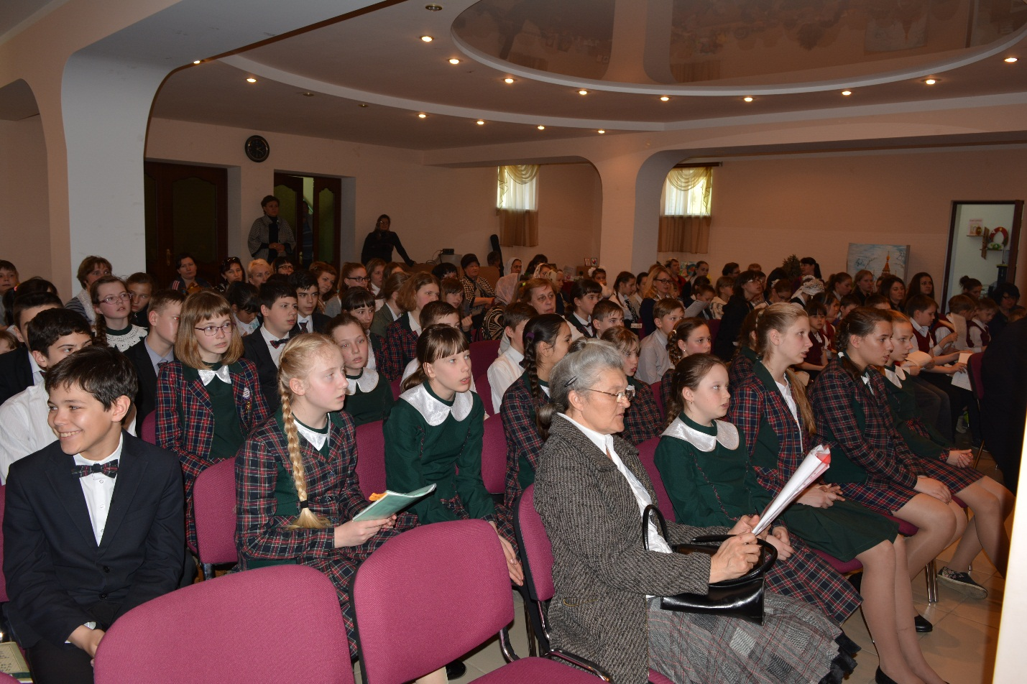
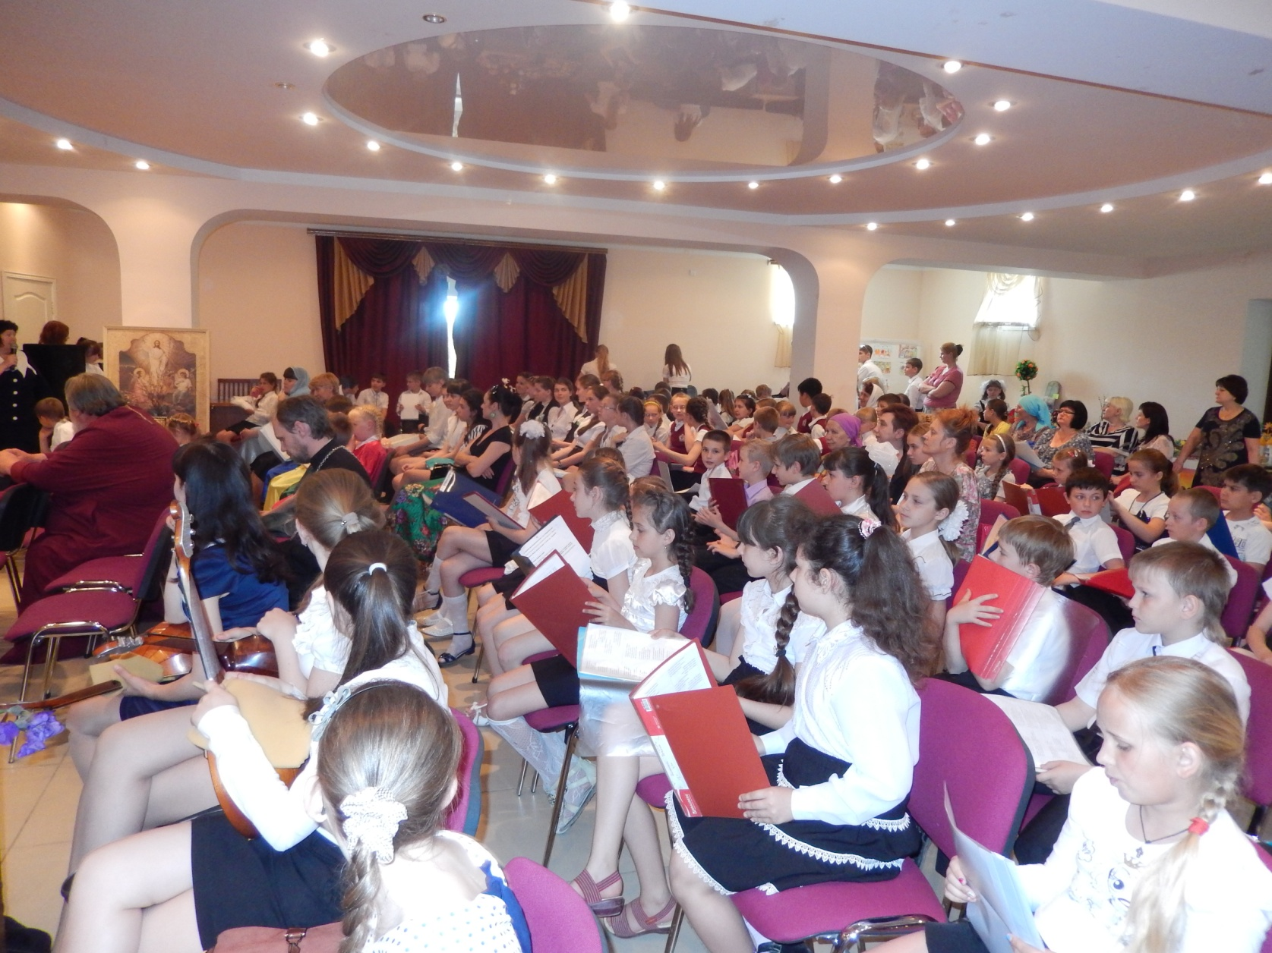
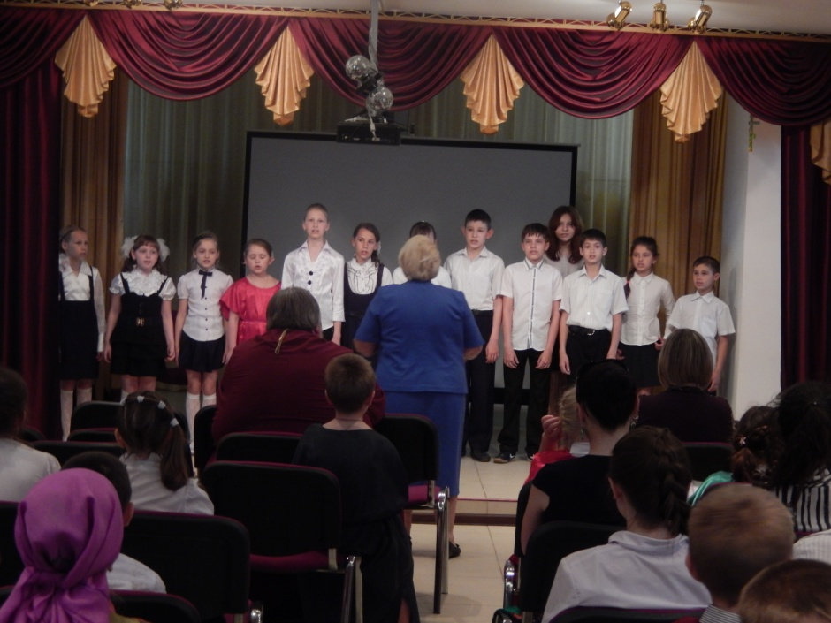
Юбилей Духовника Гимназии, протоиерея Феодора Андрощука Май 2016г.

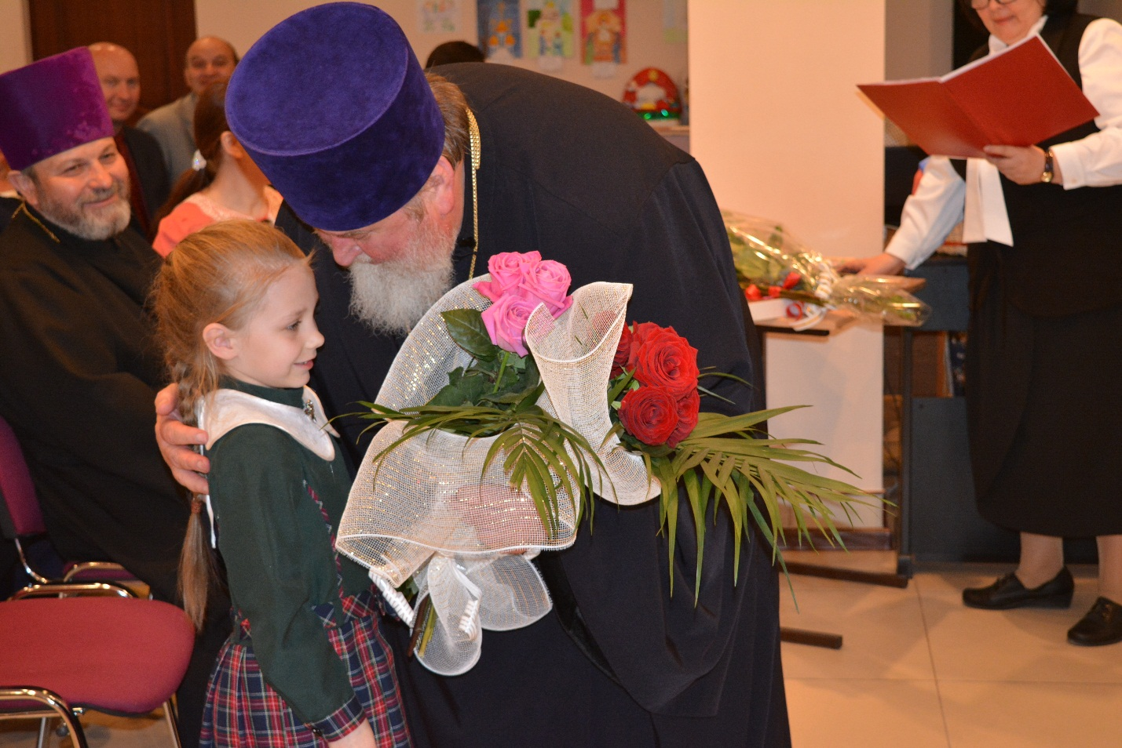
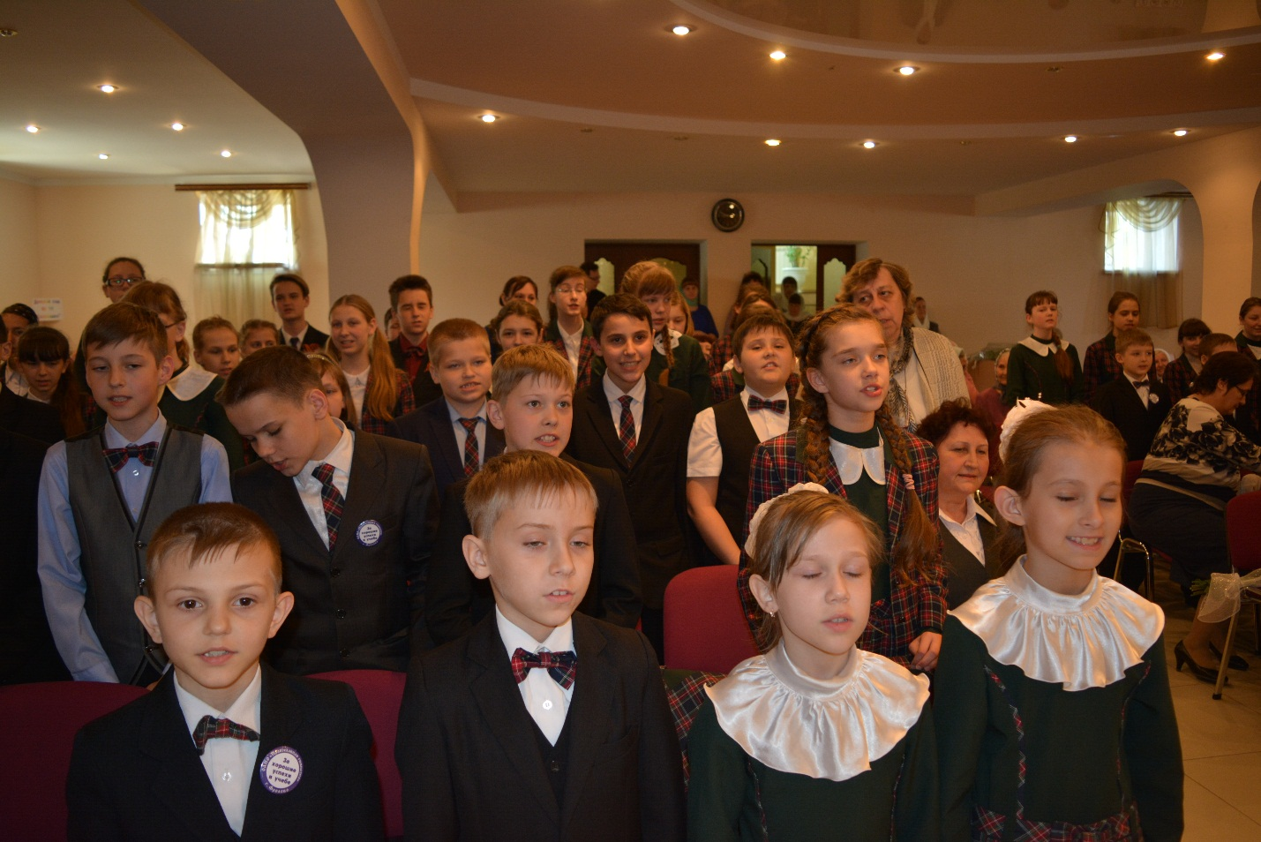
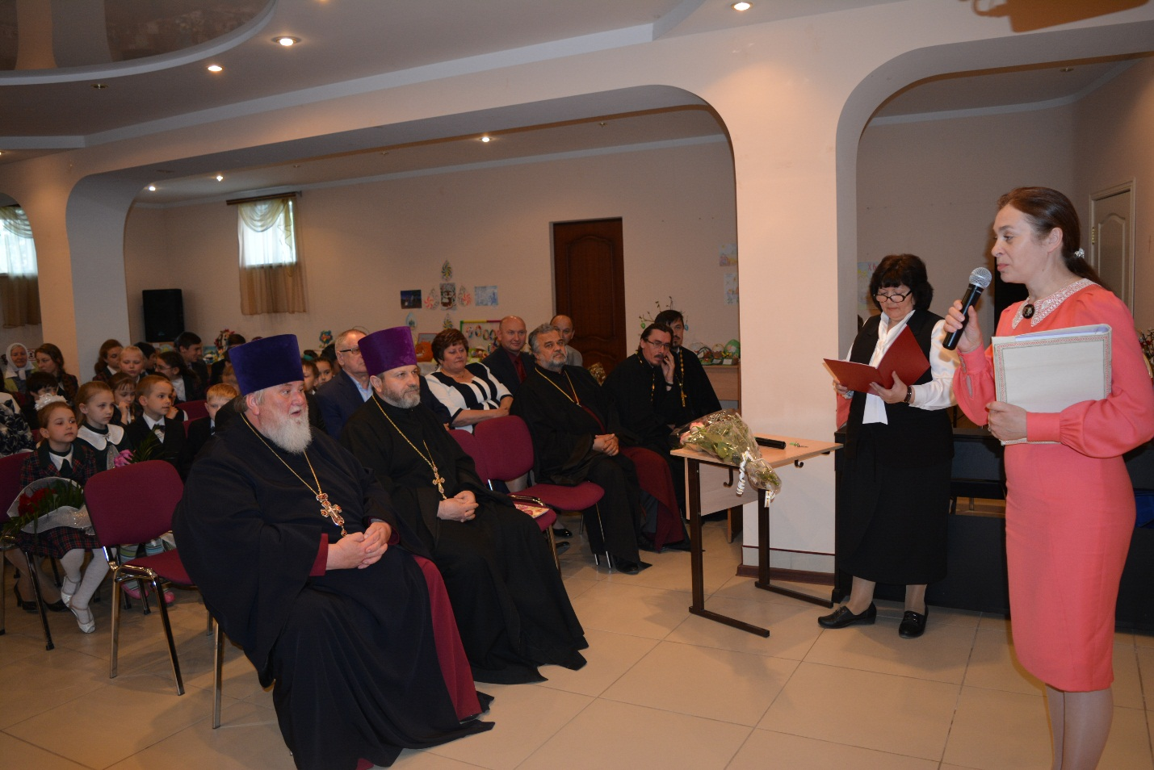

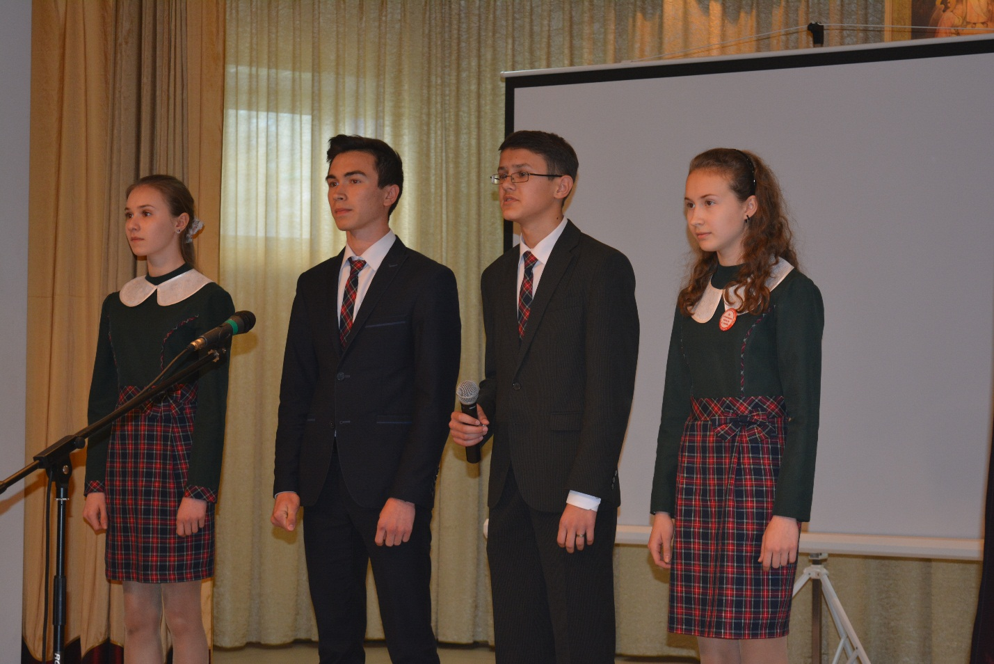

Праздник Жен мироносиц. Май 2016 г.
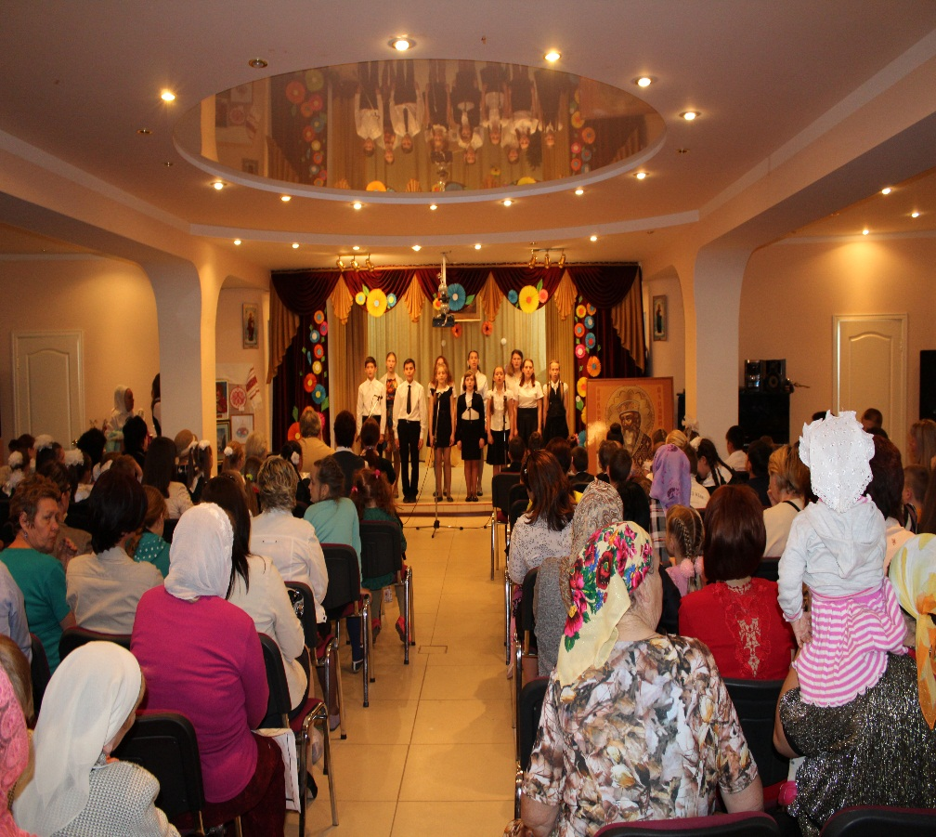
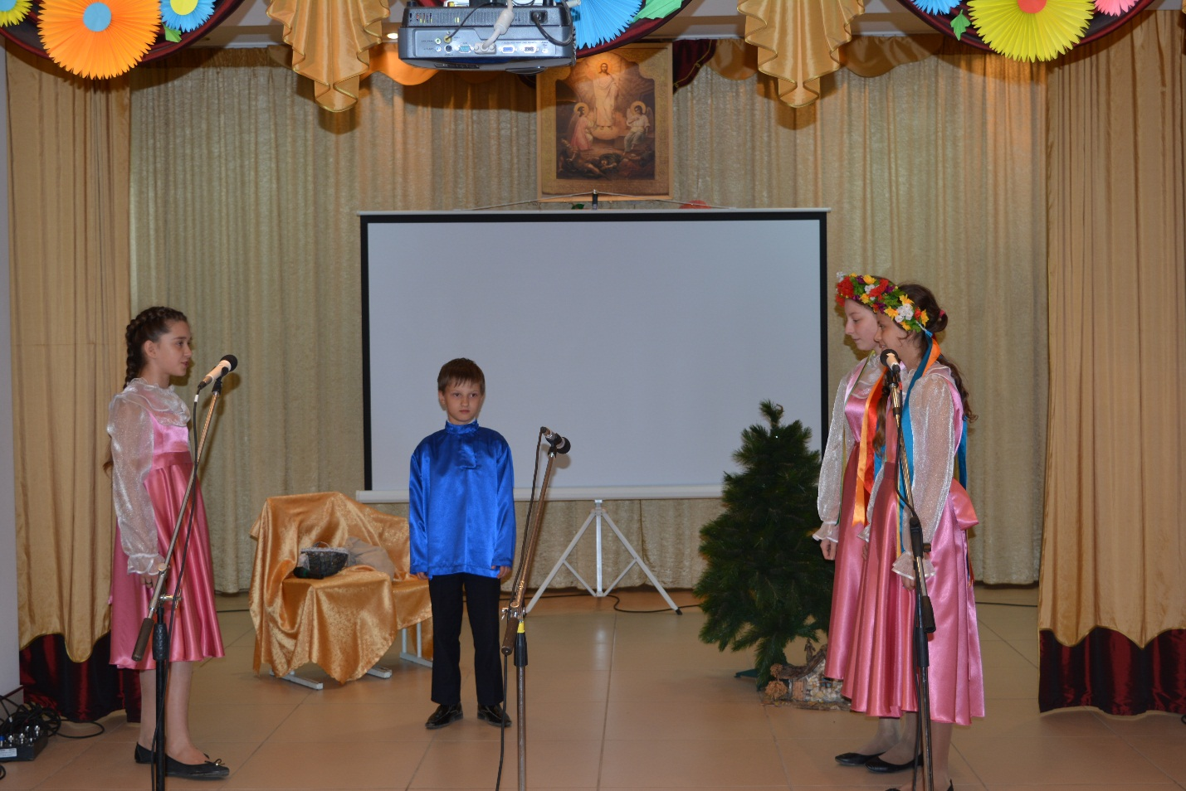
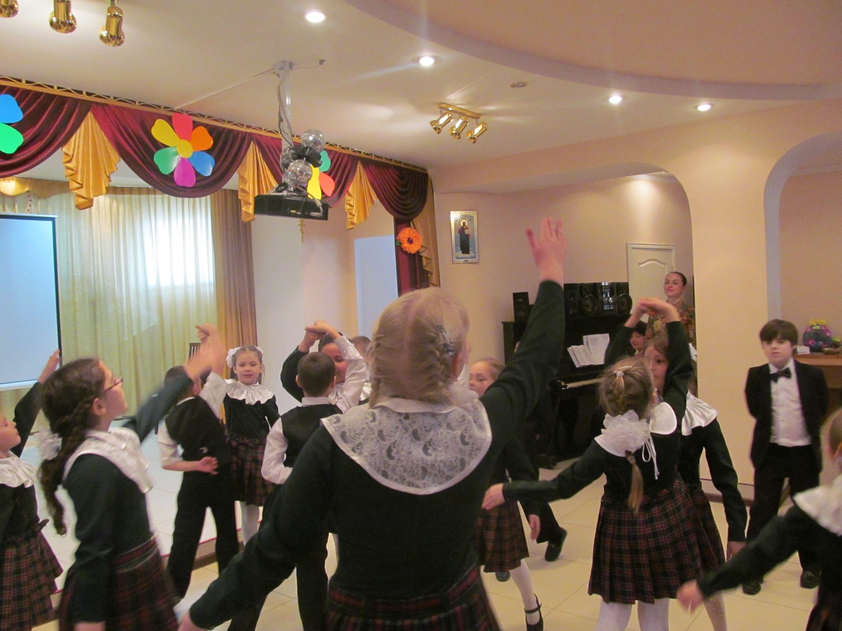

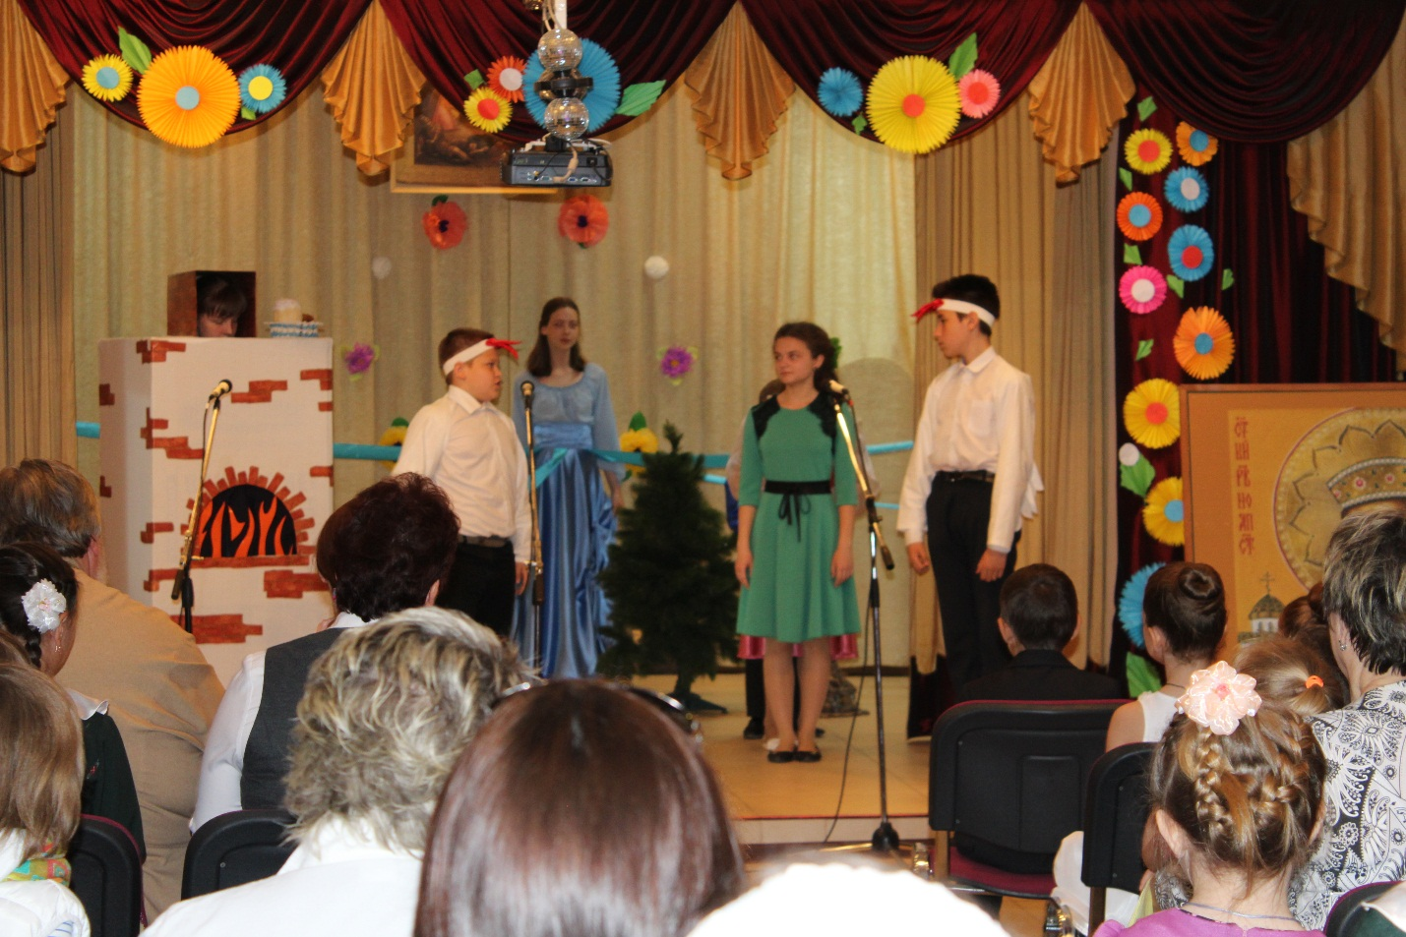
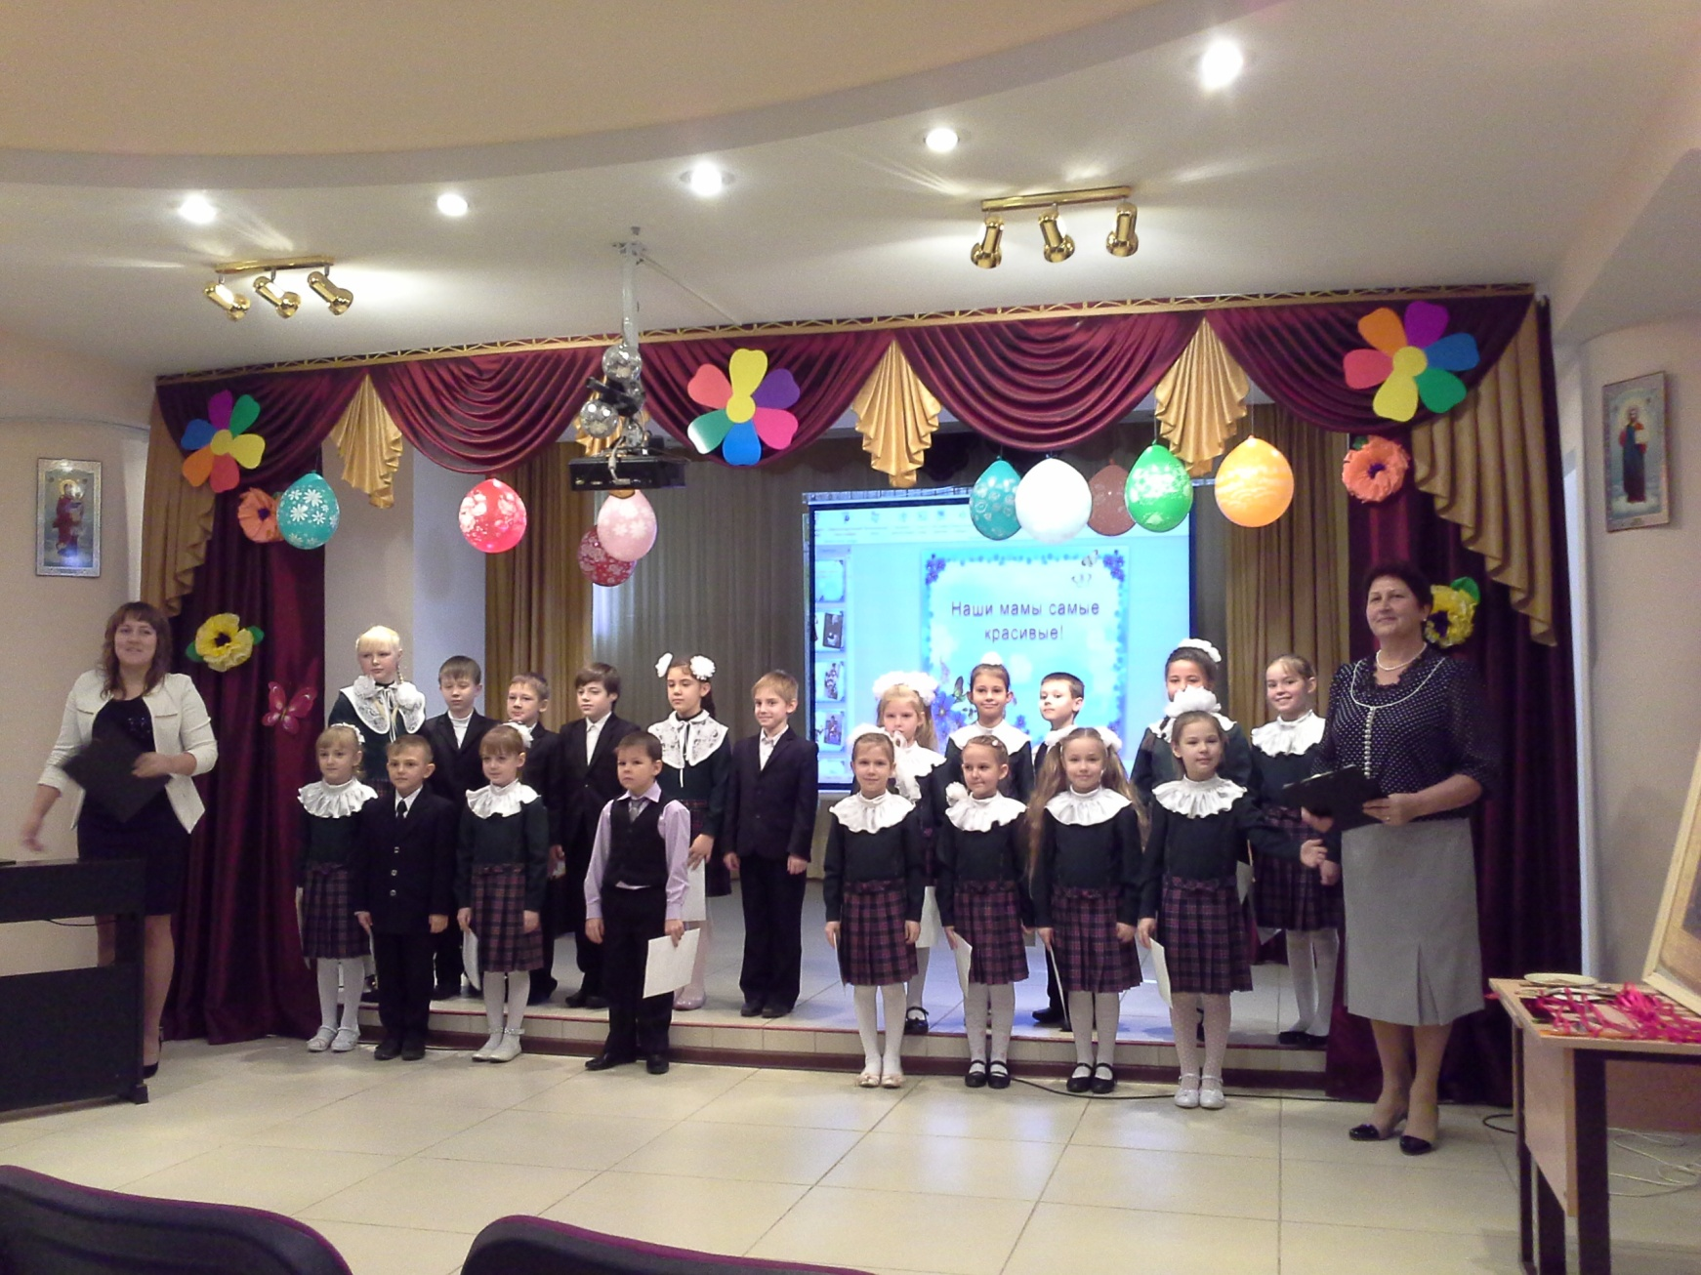
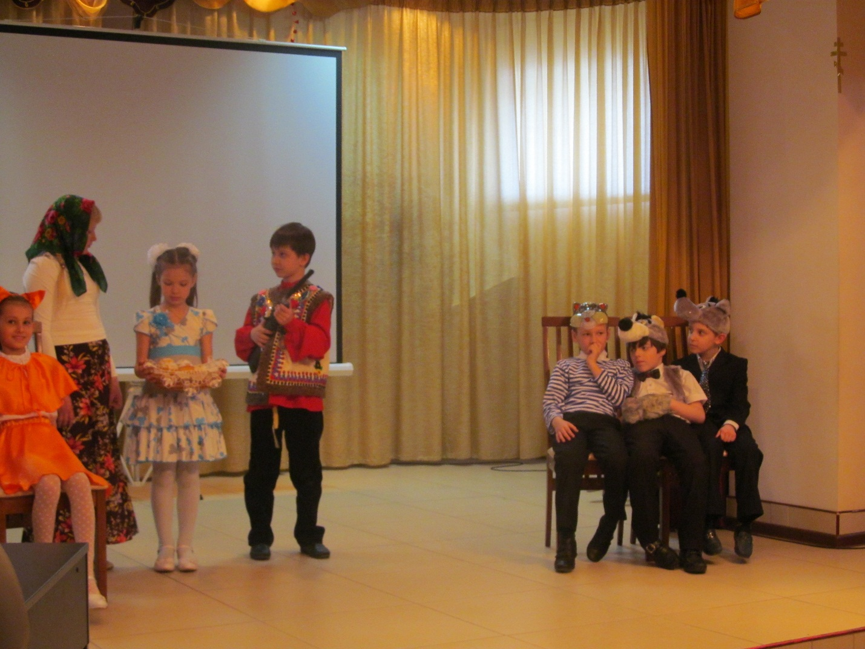

Пасхальные концерты для жителей города Фролово Май 2016г.
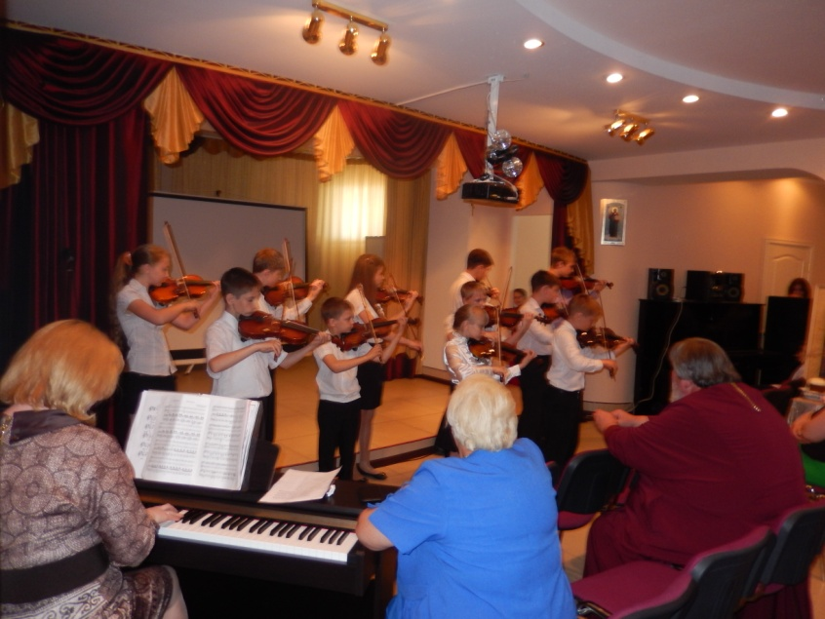
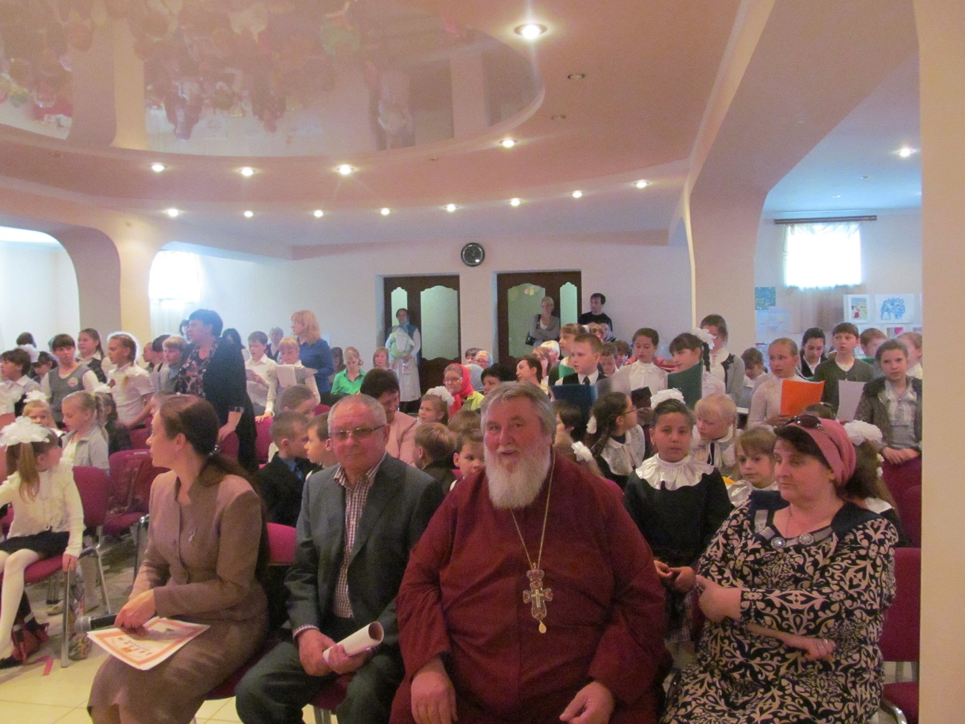
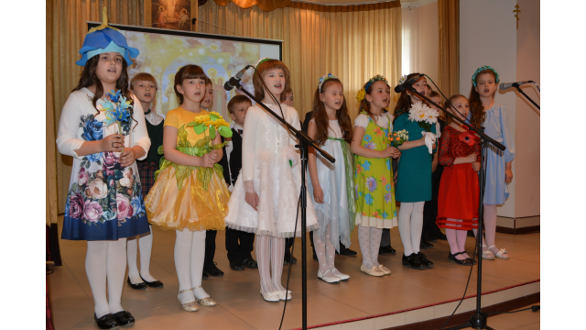
Праздник святых равноапостольных Кирилла и Мефодия. Май 2016 г. 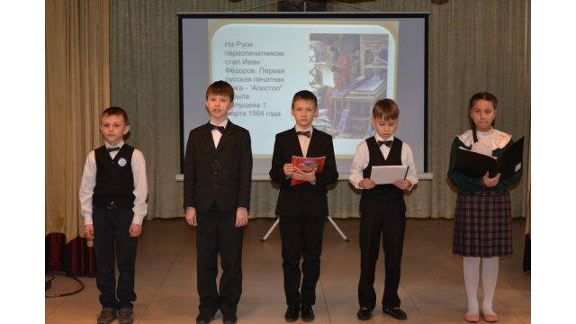
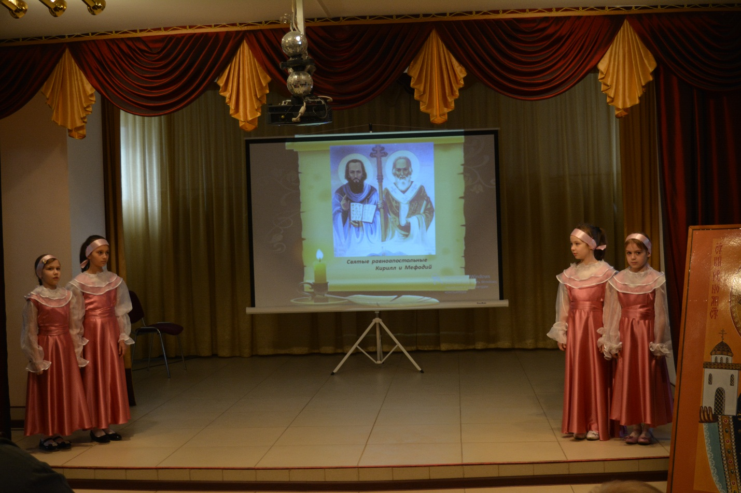

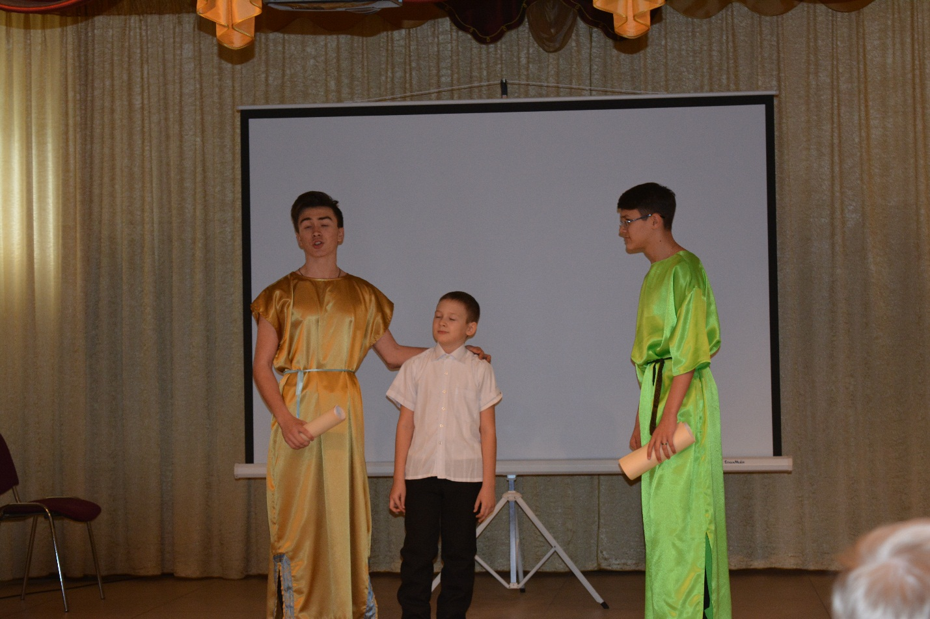

Интеллектуальный брэйн – ринг для обучающихся Воскресной школы Май 2016 г.
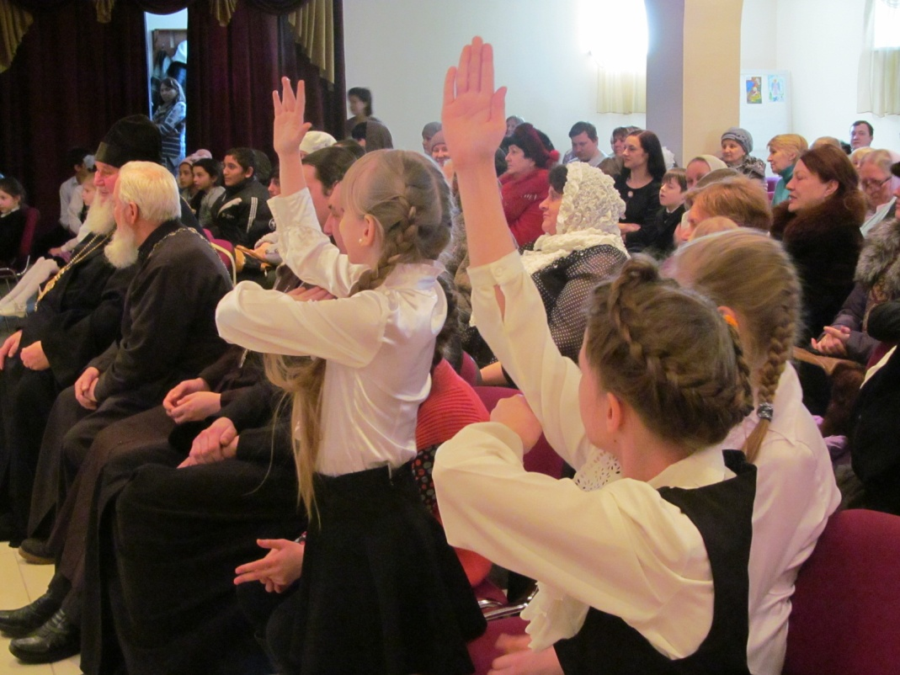

Участие в молебне на начало учебного года в храме Богоявления. Сентябрь 2016 г.
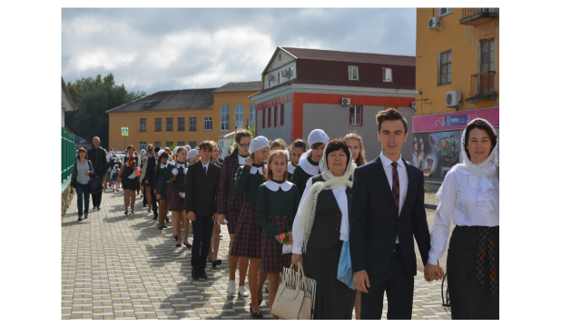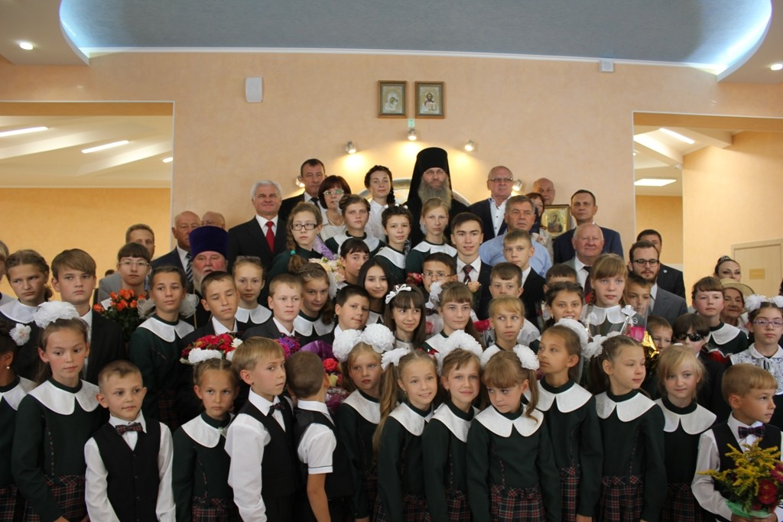

Торжественная линейка, посвящённая Дню Знаний. Сентябрь 2016 г.
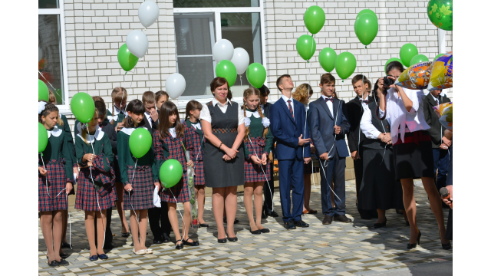
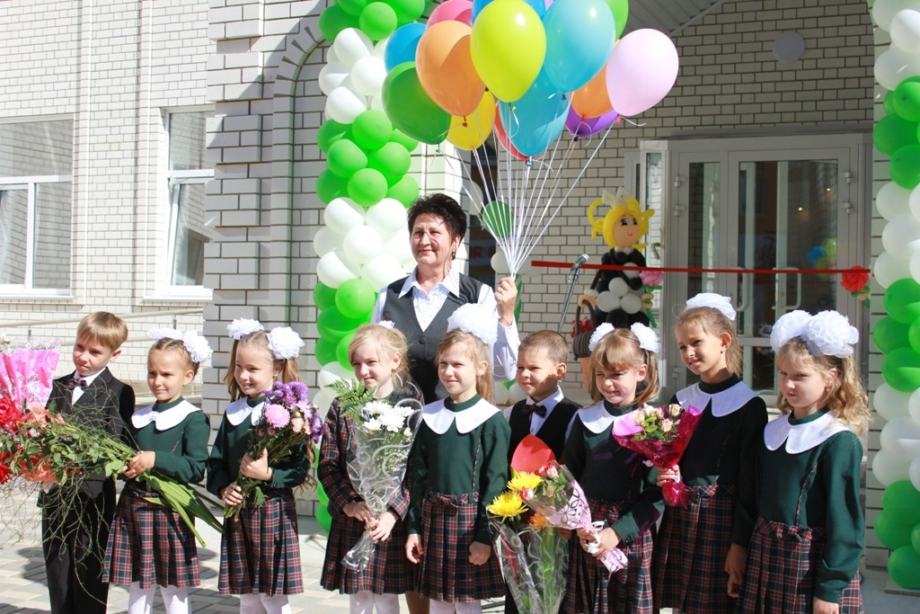
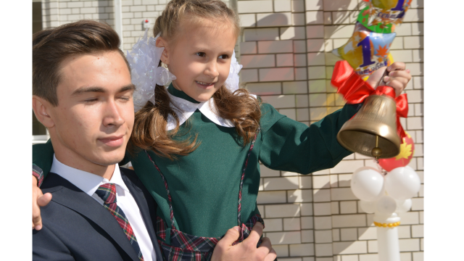
Праздничный концерт к Дню учителя «Педагогический Оскар». 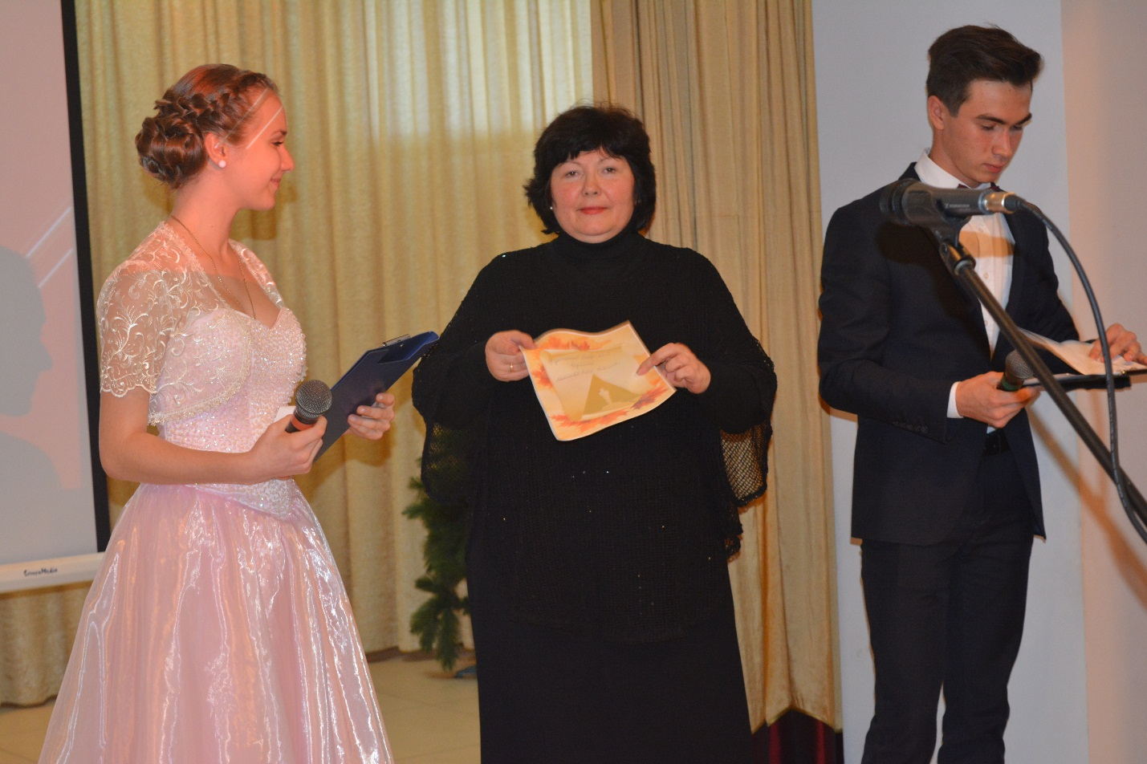
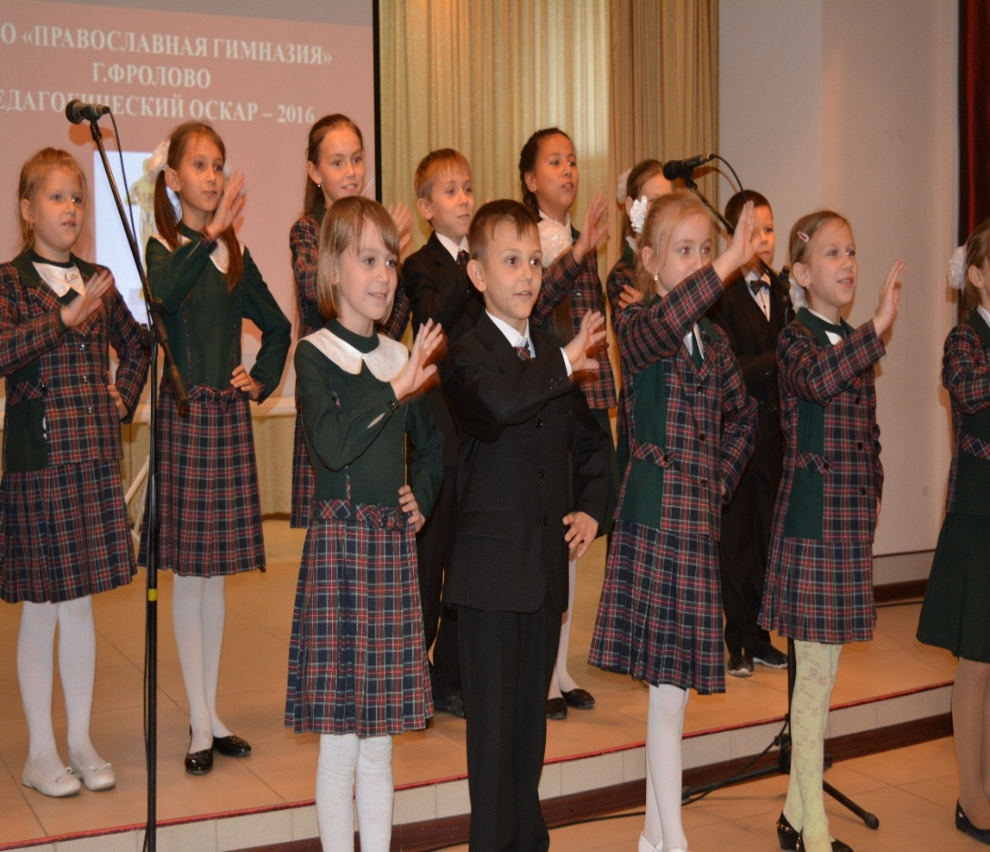
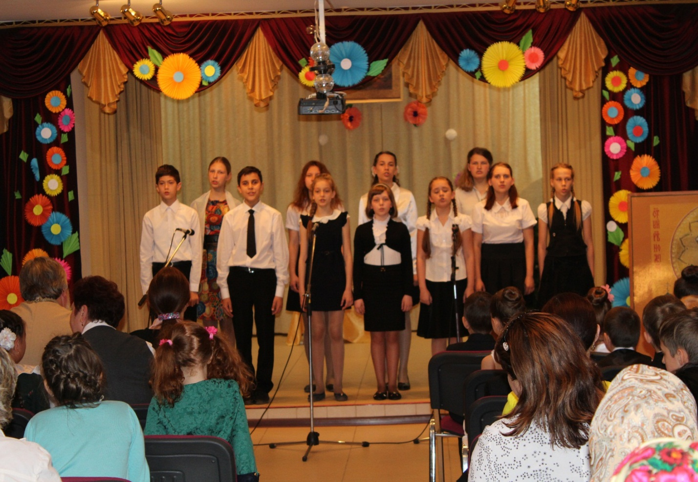

Паломническая поездка в храм св. Иоанна воина (Иловля) - (6 класс). Сентябрь 2016г.
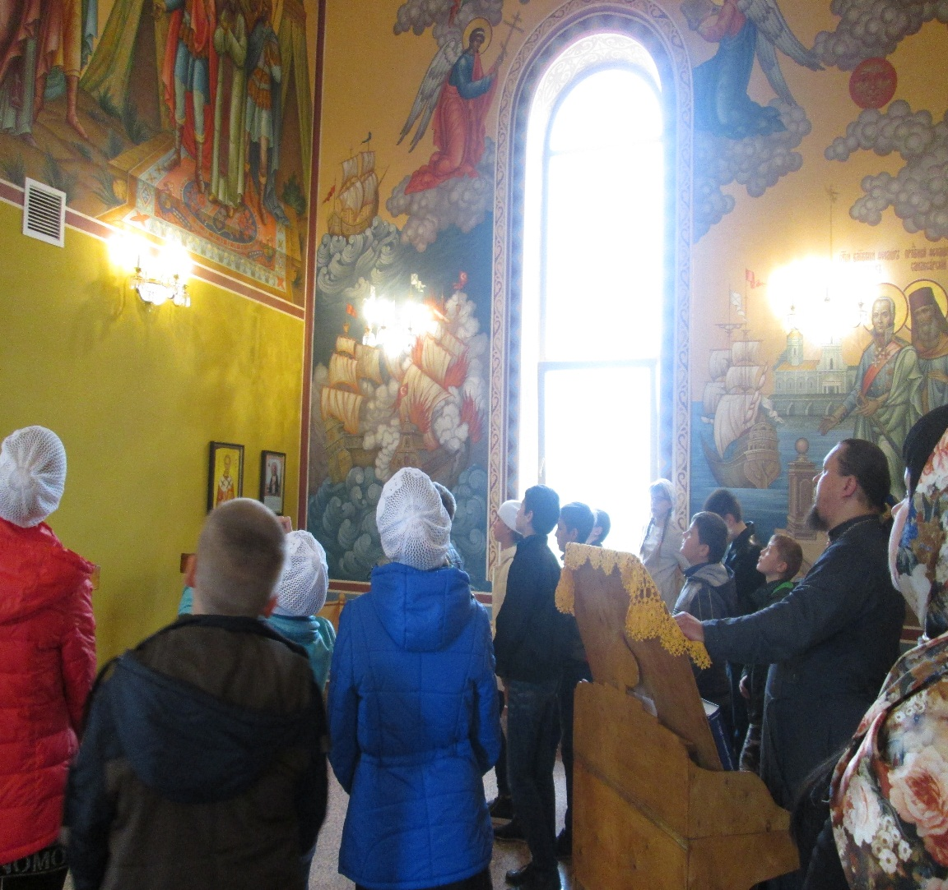

Праздник перенесения мощей Преподобных старцев Глинских. Сентябрь 2016г.
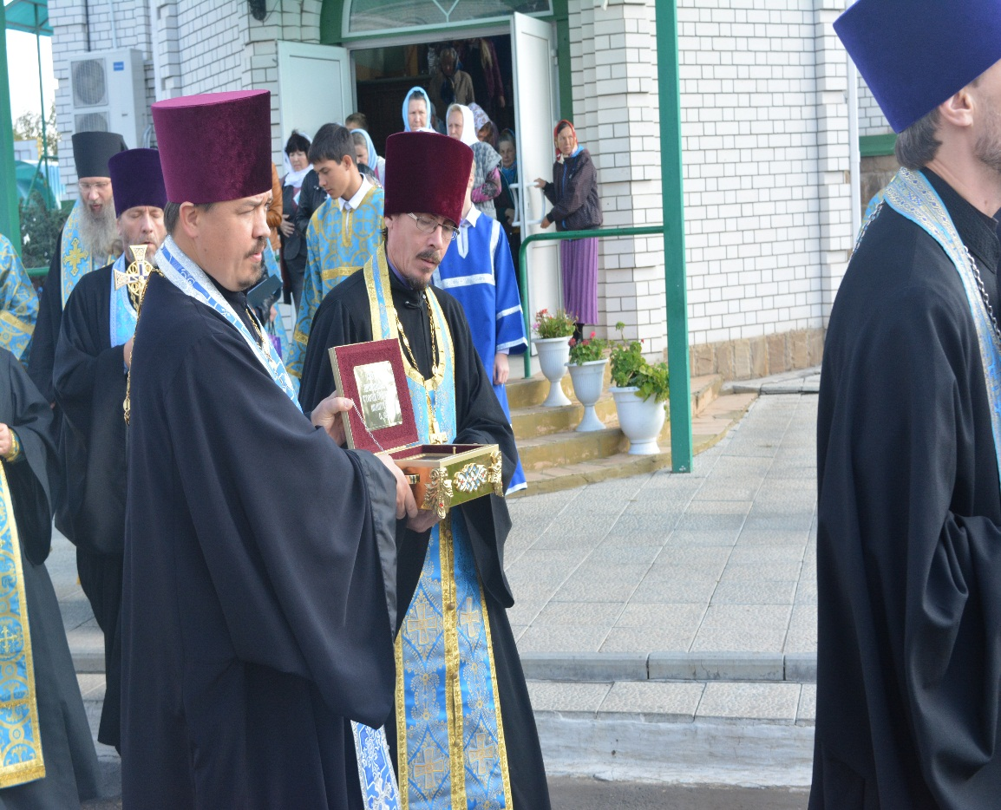
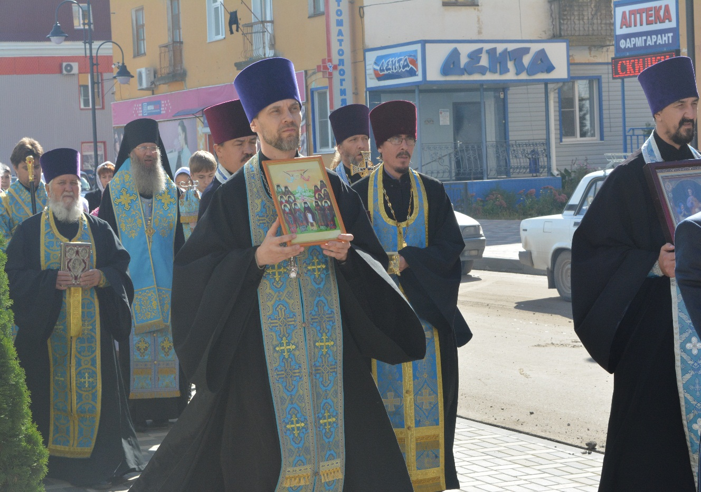
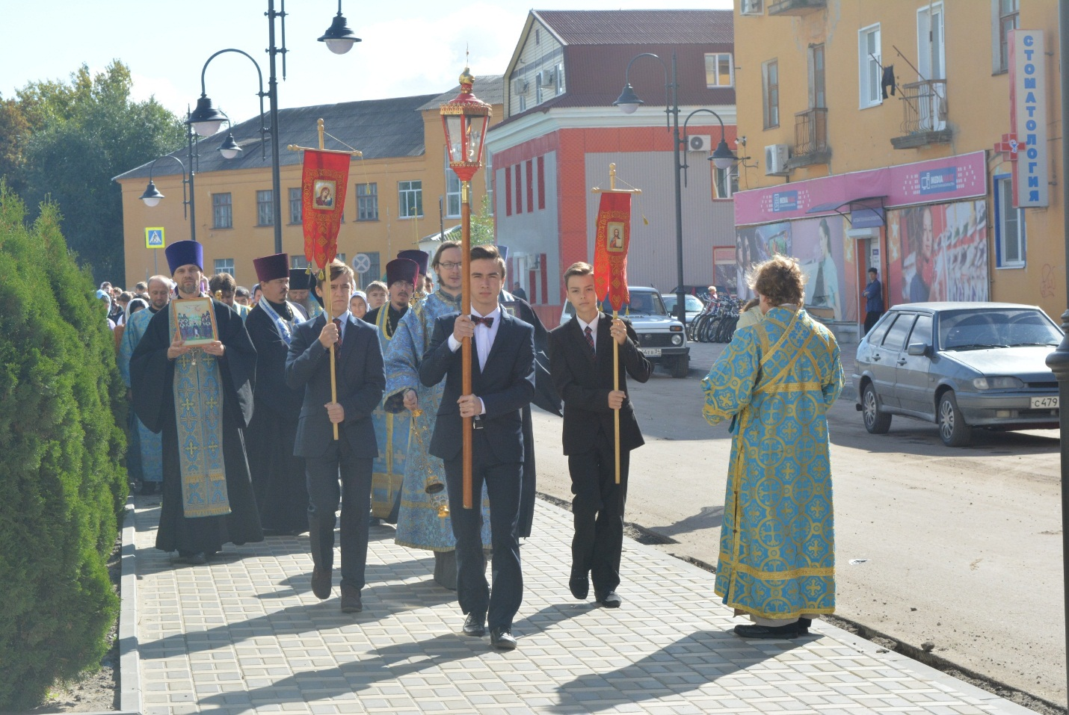

Участие в Литургии на празднике Рождества Пресвятой Богородицы в храме Святого Великомученика и Целителя Пантелеимона. Сентябрь 2016г.
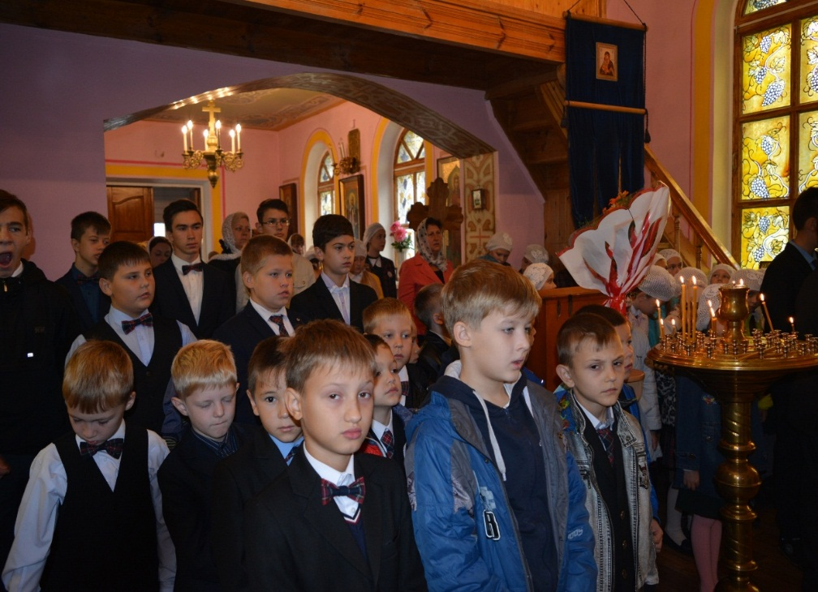
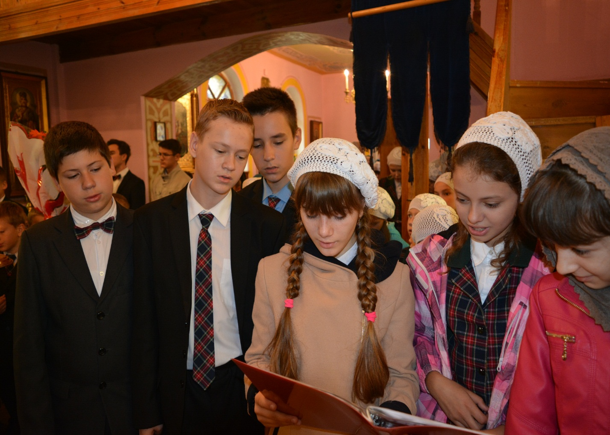

Конференция по Духовно – нравственному воспитанию и развитию обучающихся в современном образовательном пространстве – встреча с кандидатом педагогических наук, заведующим Педагогическим кабинетом Московской Духовной Академии, игуменом Киприаном (Ященко).
Паломнические поездки по святым местам земли Волгоградской Сентябрь 2016 г.
Каменно – Бродский мужской монастырь Меловые пещеры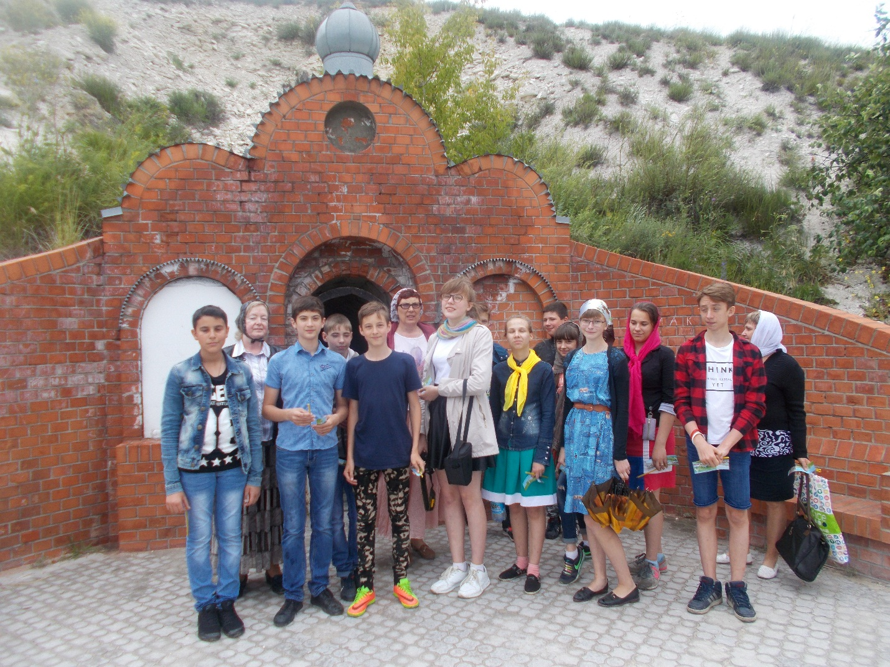
Встреча с местными поэтами из клуба «Вдохновение» Сентябрь 2016г.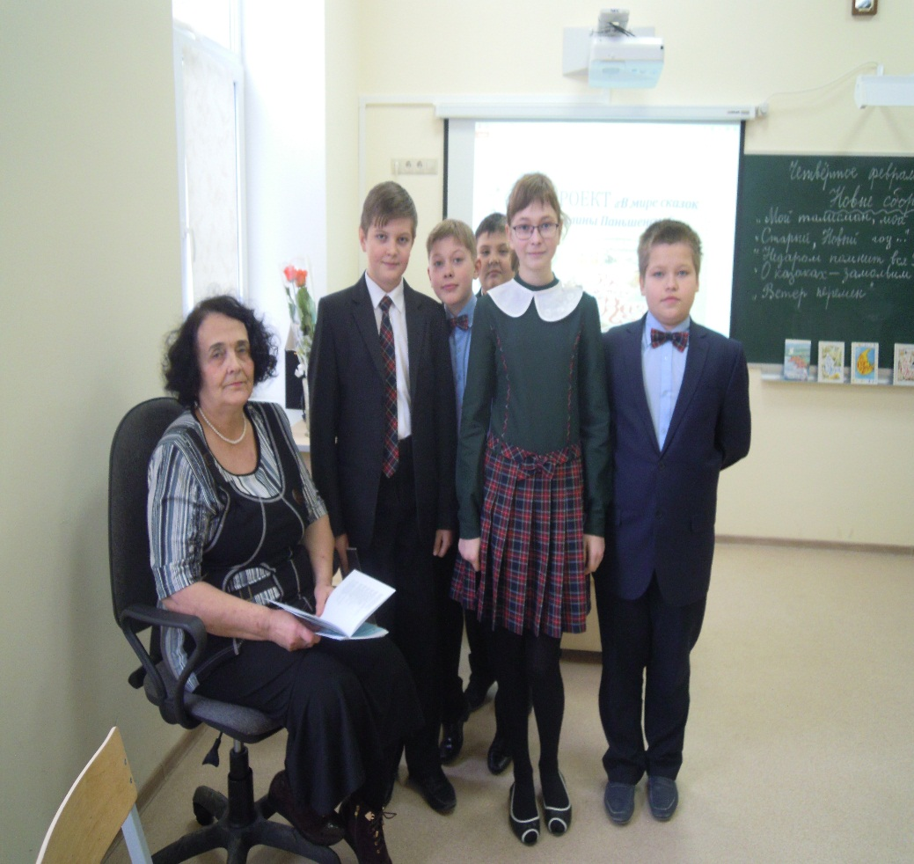
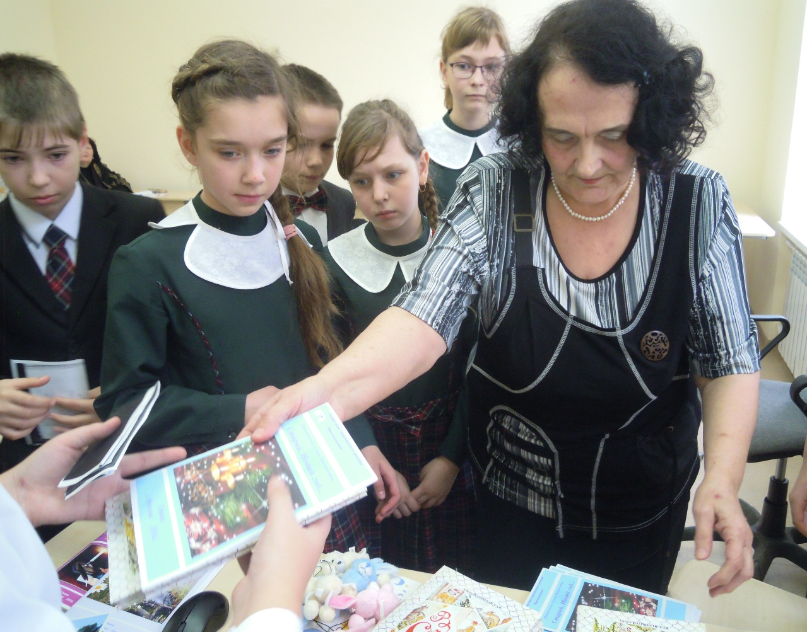

Организация паломнических поездок по городам России – Октябрь 2016г.
Храмы Кремля в г. Москва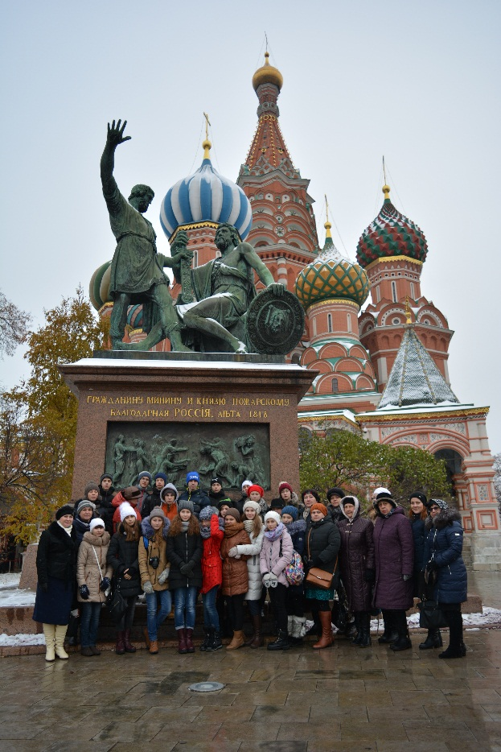
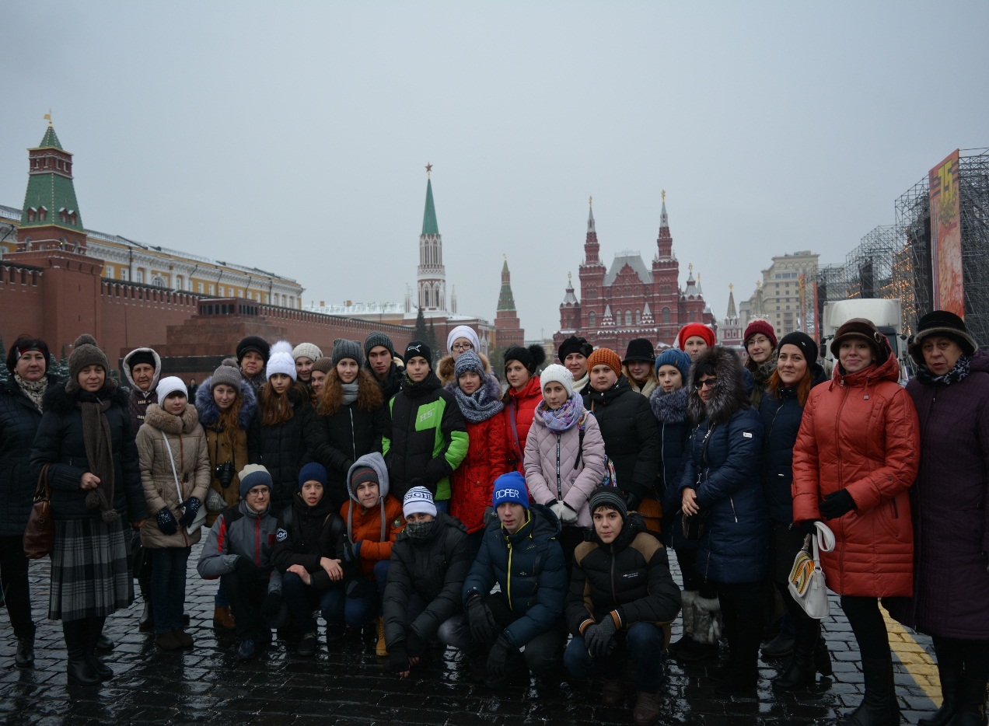
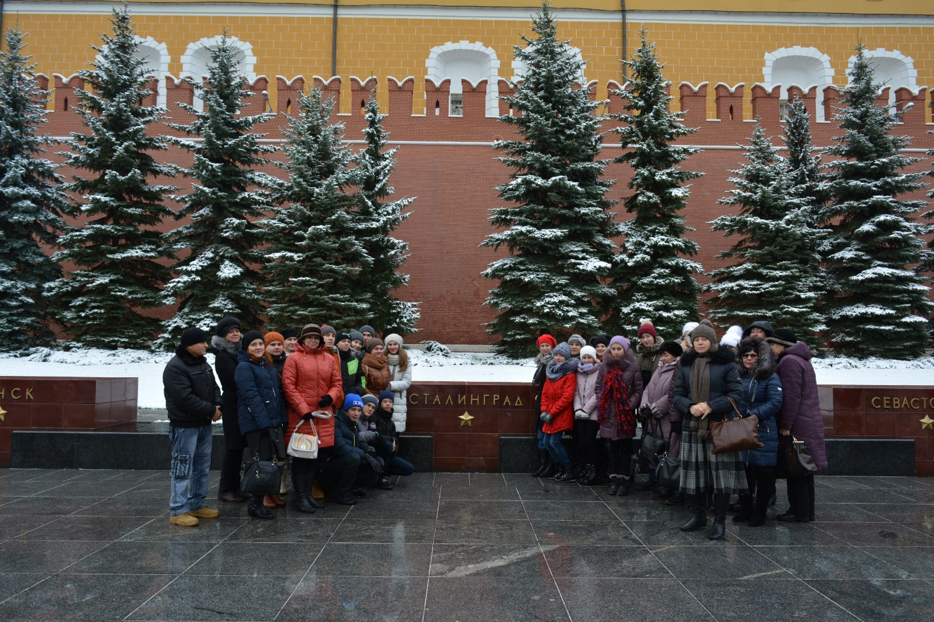

Паломническая поездка в Усть – Медведицкий Спасо – Преображенский монастырь. Ноябрь 2016г.
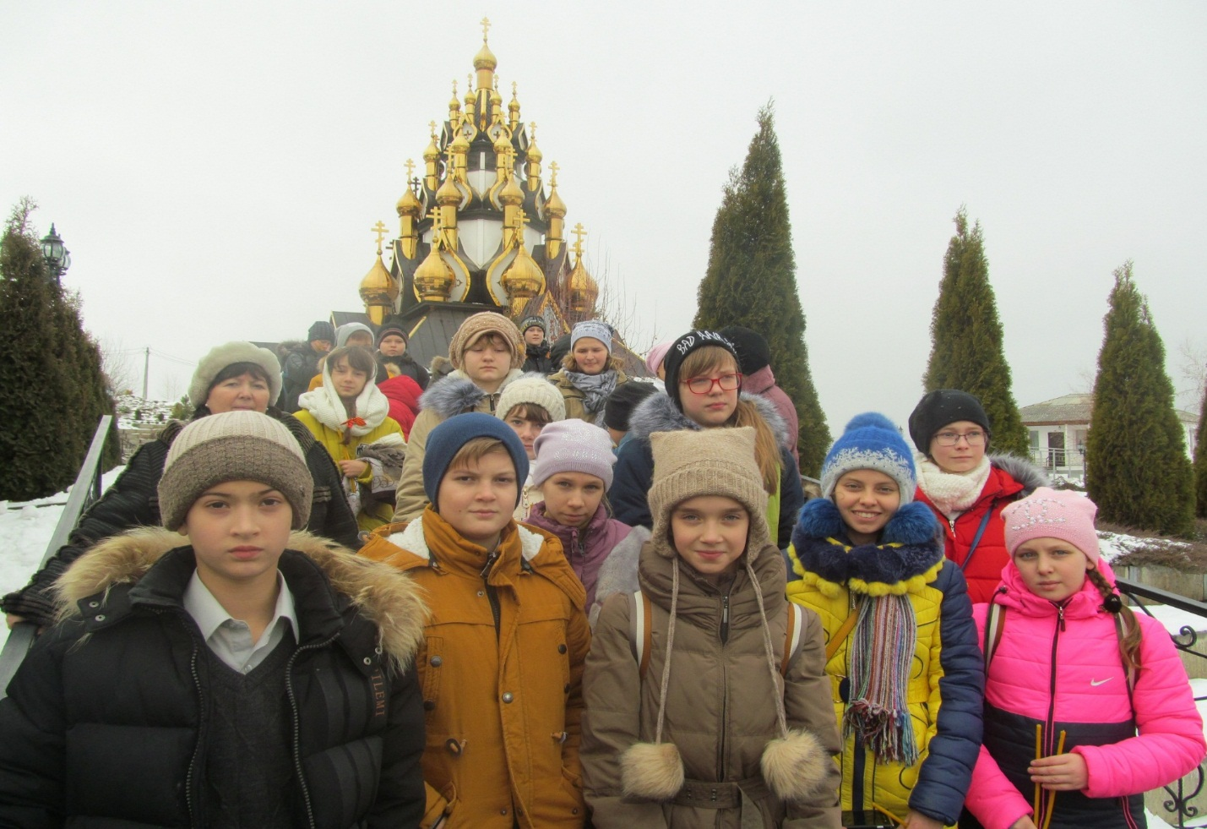
Участие в областном конкурсе «Православные святыни» г.Волгоград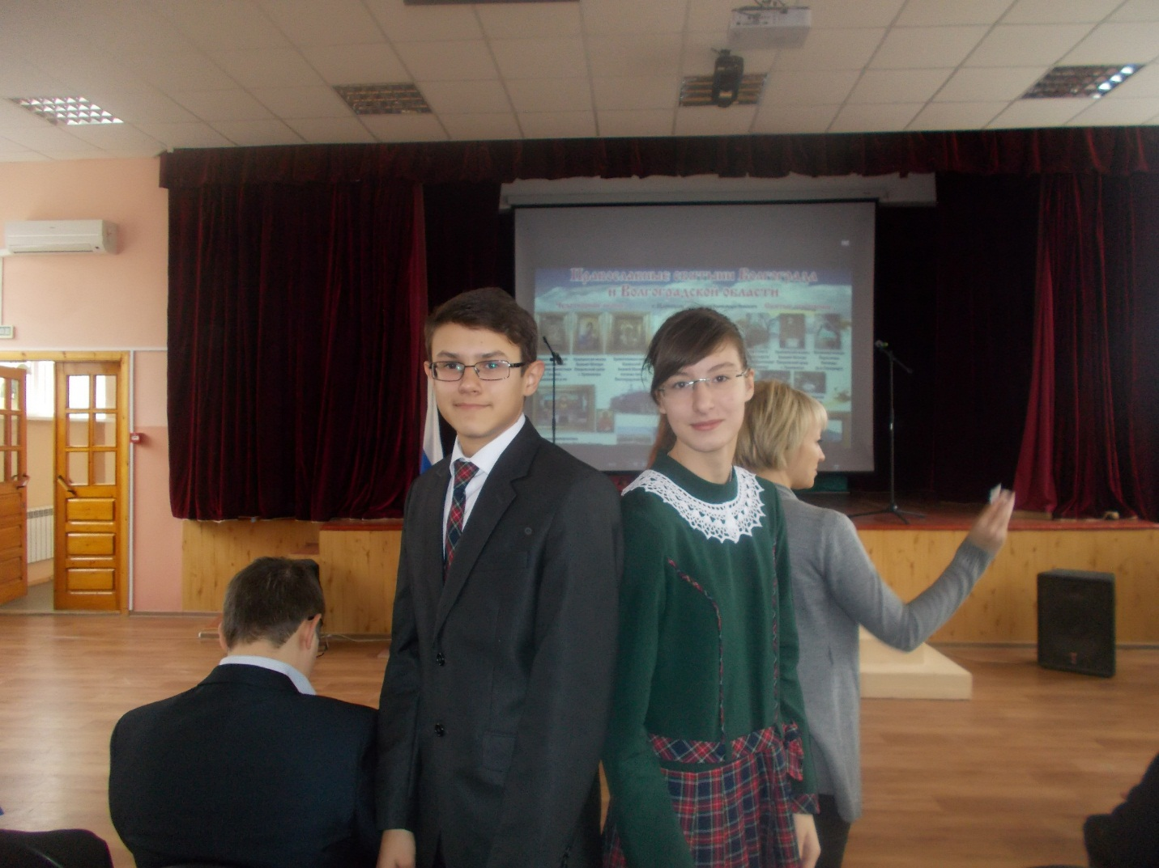
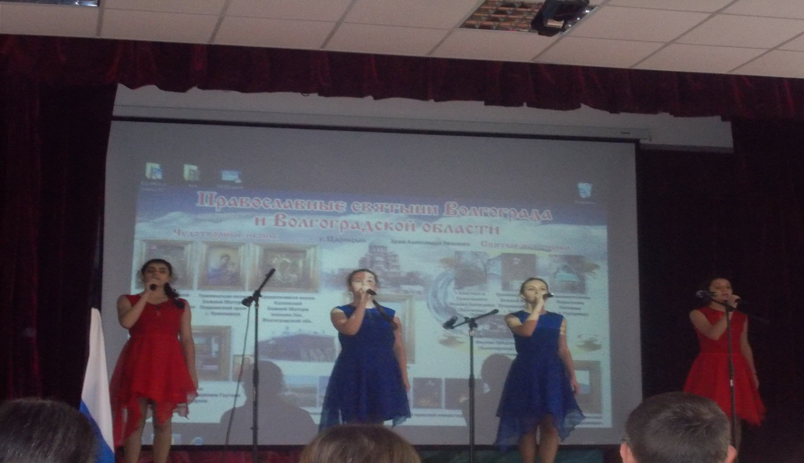

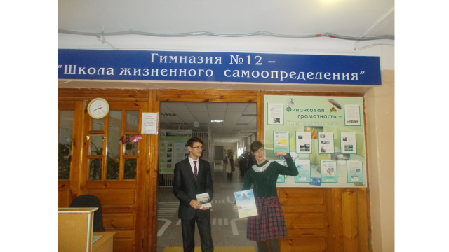

Конкурс чтецов «Духовная лира» Ноябрь 2016г.
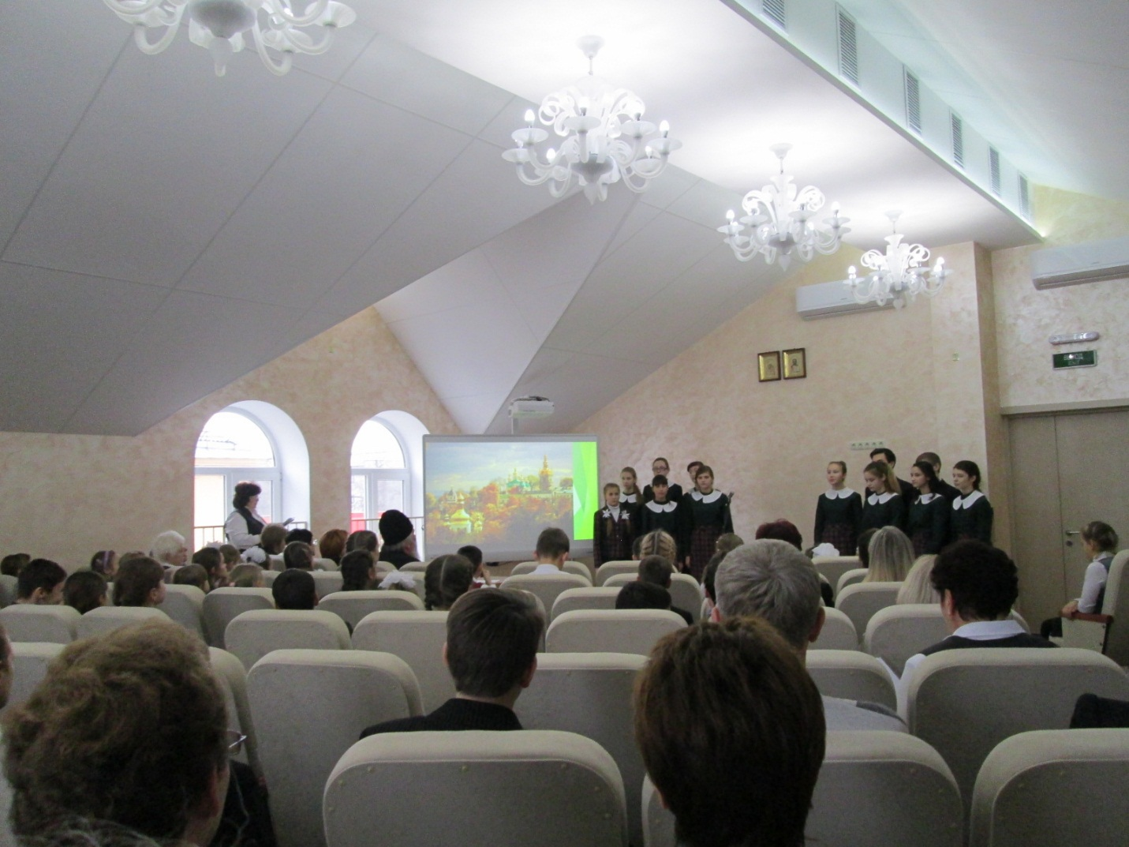
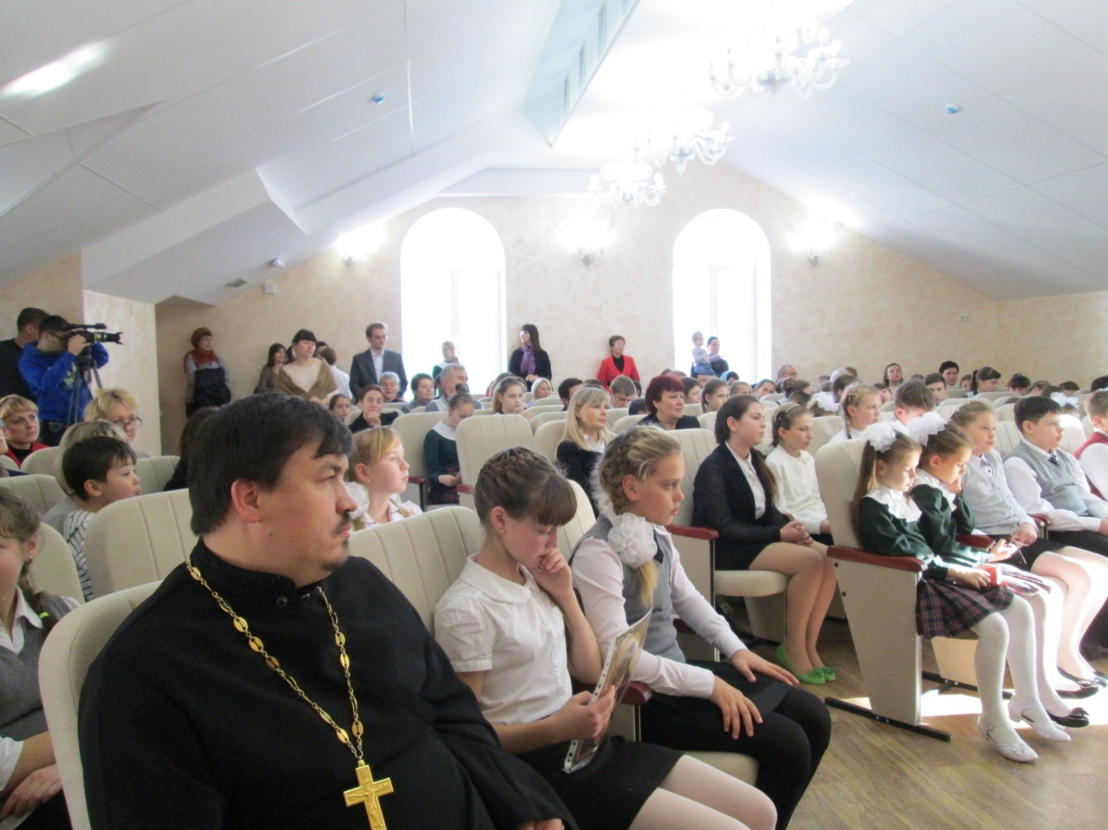
Праздник «День матери России». Ноябрь 2016 г.
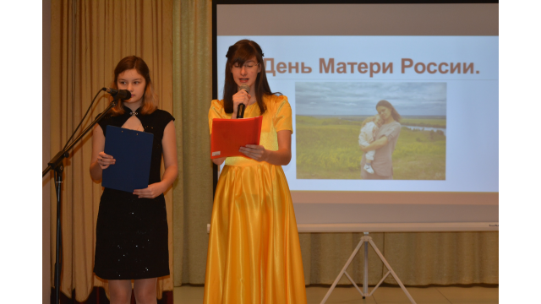
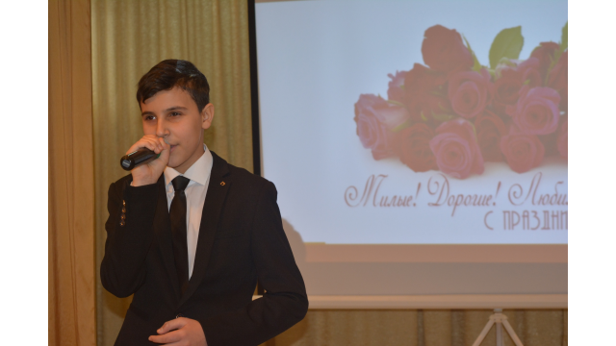
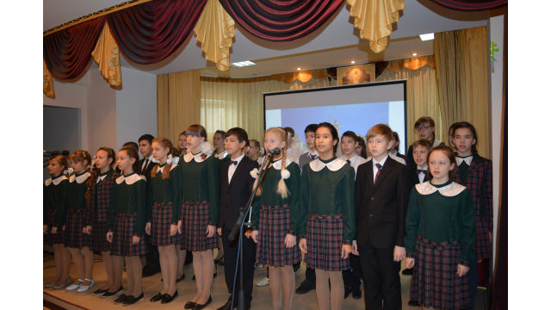

Общешкольное родительское собрание «Духовно – нравственное воспитание детей в семье» Декабрь 2016г. 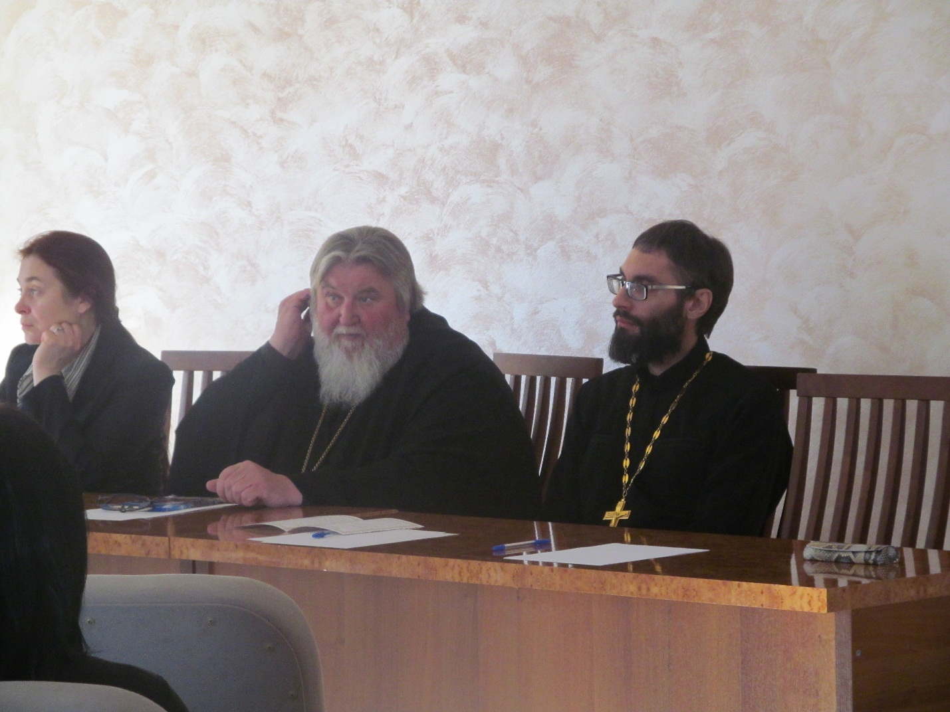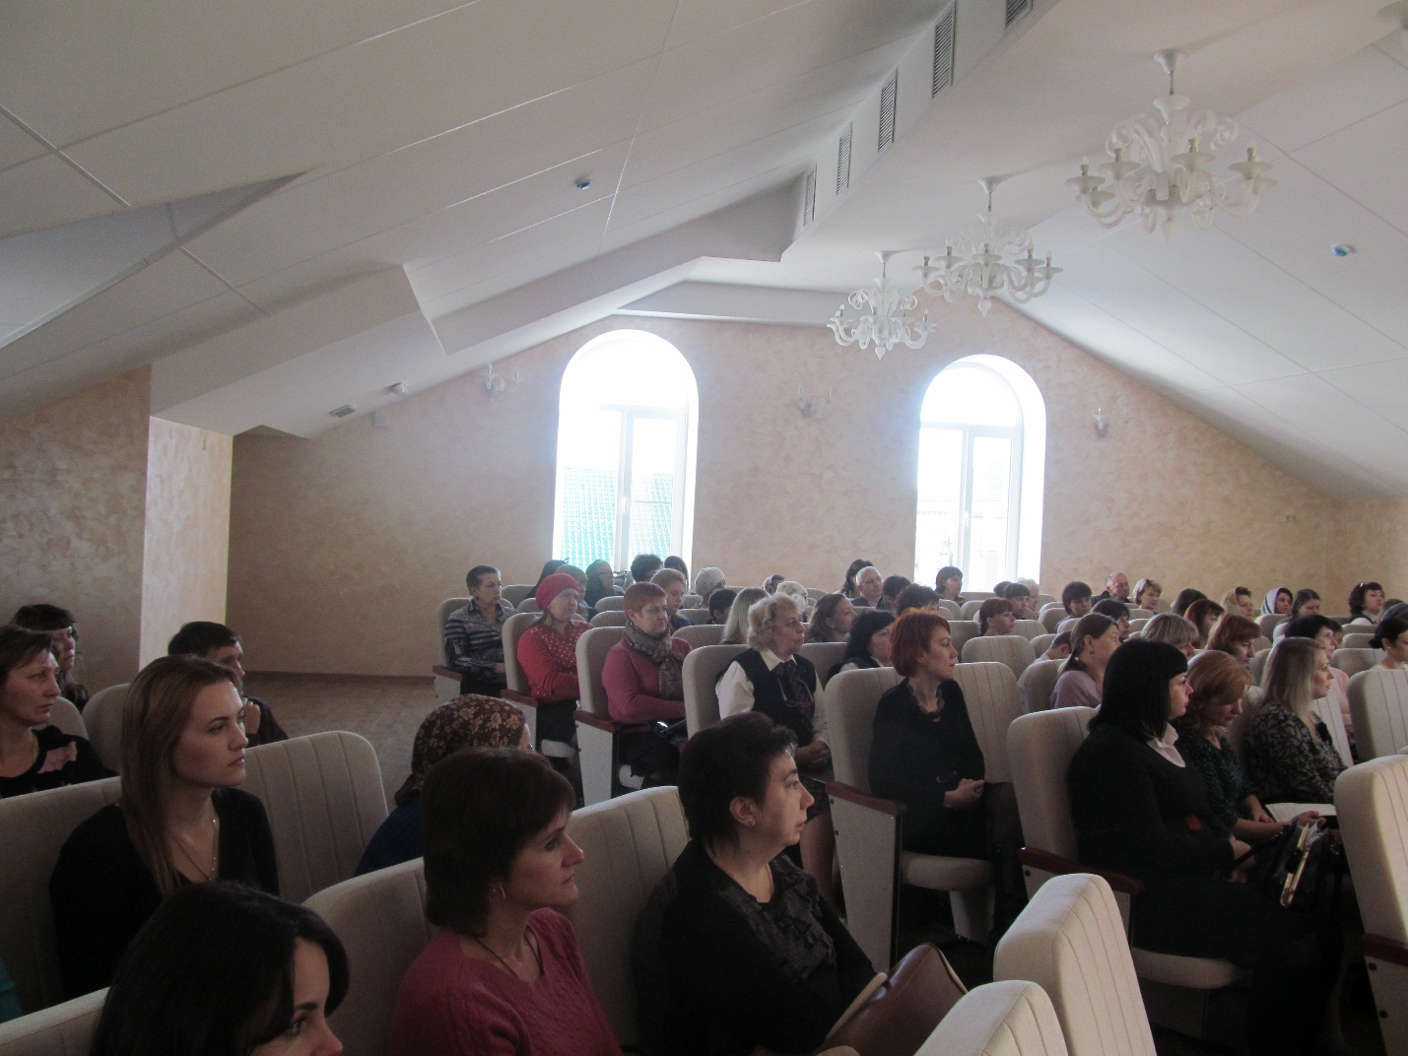

Участие в конкурсе песен на английском языке Декабрь 2016г.
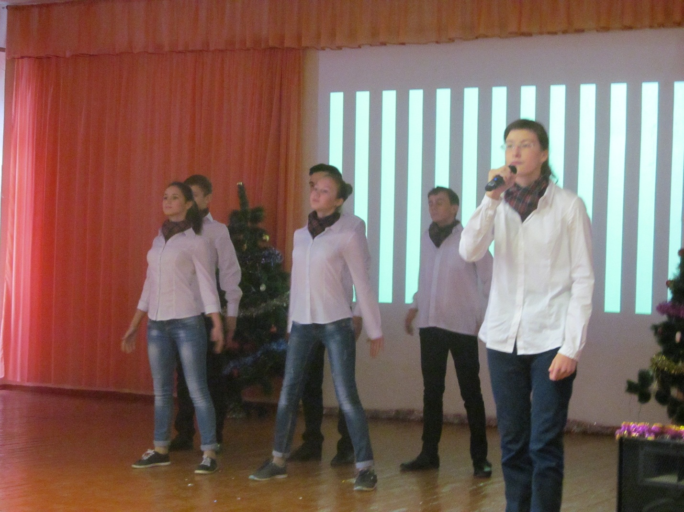
Организация и проведение Фонетического конкурса чтецов на английском языке Декабрь 2016г. 